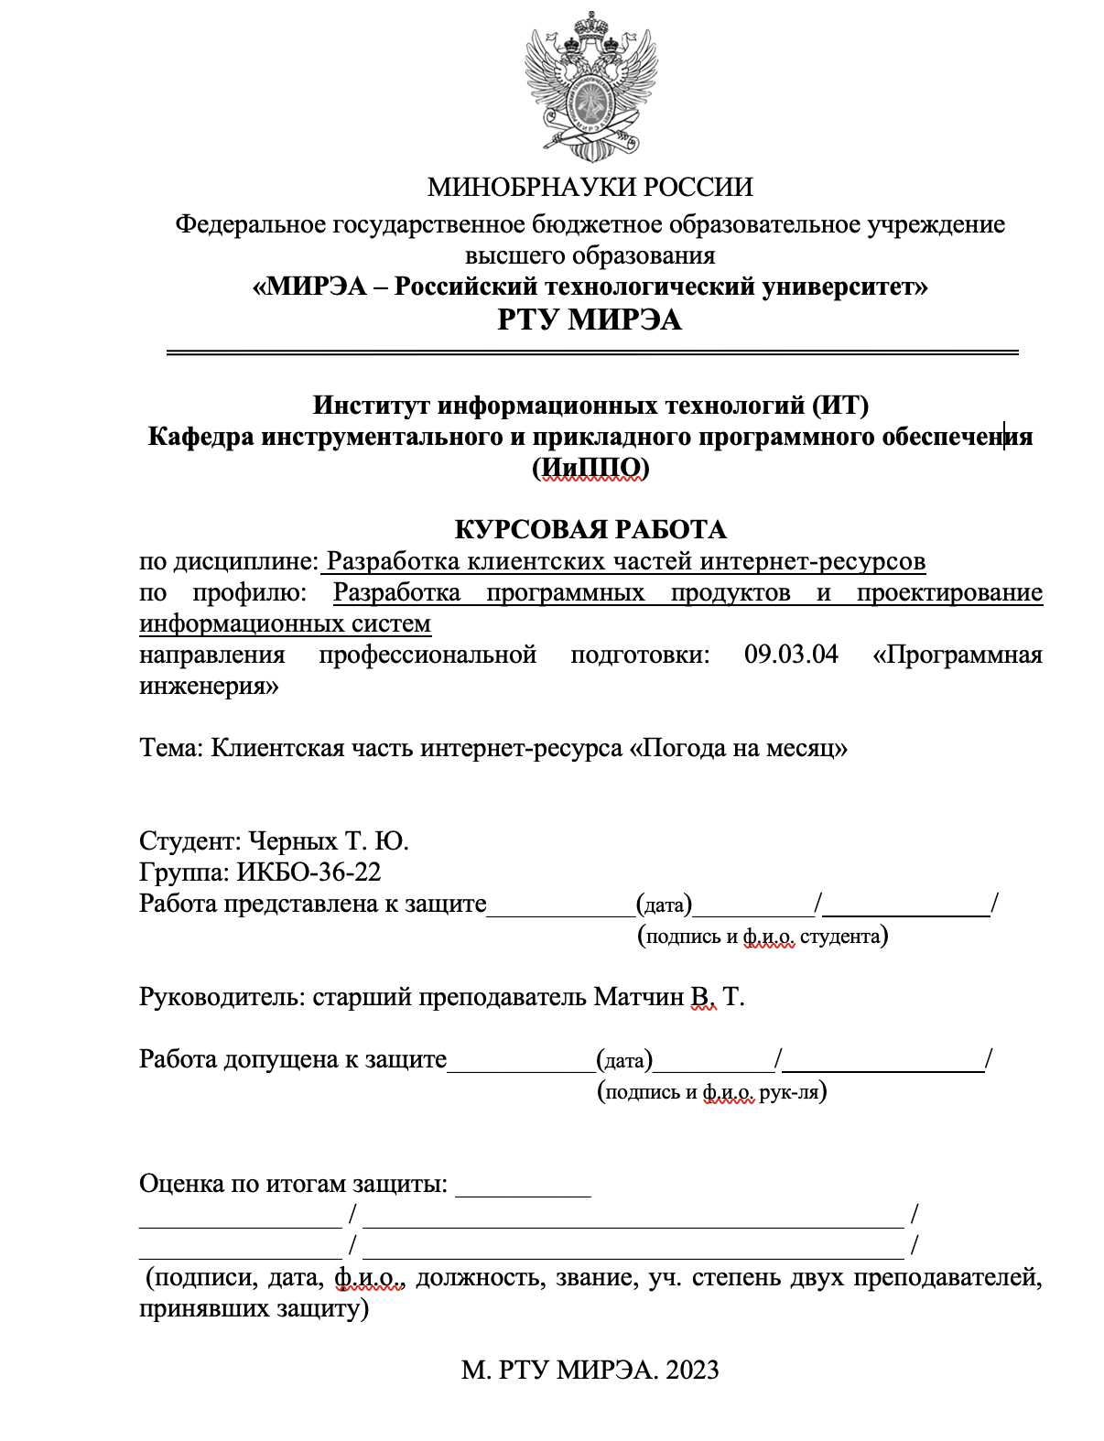

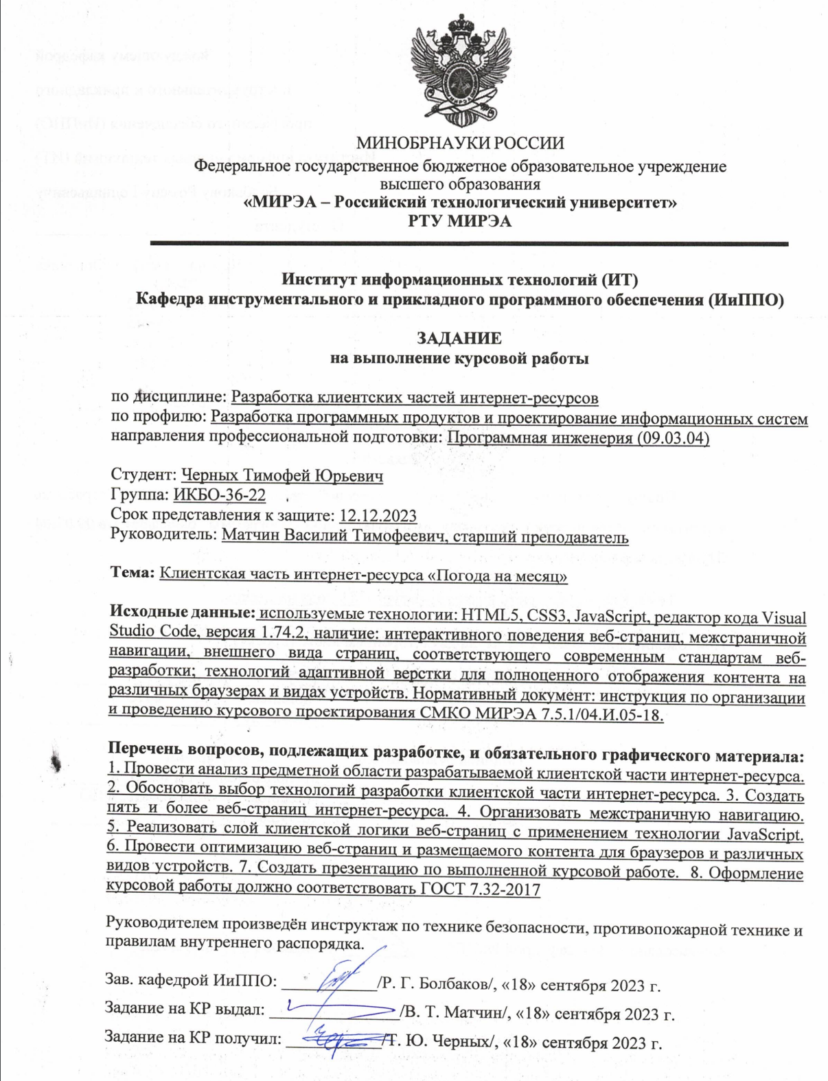

**РЕФЕРАТ**

Отчет 46 с., 50 рис., 7 источн.

ИНТЕРНЕТ, РАЗРАБОТКА САЙТА, ВЕБ-ТЕХНОЛОГИИ, САЙТ, ПОГОДА, ПОГОДА НА МЕСЯЦ

Объект исследования – визуальное представление сайта погода на месяц в сети интернет.

Предмет исследования – сайт «Погода на месяц».

Цель работы – разработка и апробация сайта «Погода на месяц».

В ходе работы был проведен краткий анализ предметной области и обзор аналогичных сайтов о погоде.

Методом сравнительного анализа определены перспективные решения, отвечающие выработке фирменного стиля и функционала сайта «Погода на месяц». Рассмотрен процесс создания сайта, используемый программный инструментарий и среда разработки.

Результатом работы является сайт, обеспечивающий информацией о погоде на месяц.

СОДЕРЖАНИЕ

ТЕРМИНЫ И ОПРЕДЕЛЕНИЯ 6

ВВЕДЕНИЕ 8

1 ОБЩИЕ СВЕДЕНИЯ 10

1.1 Наименование клиентской части интернет ресурса 10

1.2 Функциональное назначение как совокупность свойств клиентской части интернет-ресурса 10

1.3 Прикладное программное обеспечение, необходимое для разработки и функционирования клиентской части интернет-ресурса 10

2 ОПИСАНИЕ ЛОГИЧЕСКОЙ СТРУКТУРЫ 11

2.1 Анализ предметной области разрабатываемой клиентской части интернет-ресурса 11

2.2 Выбор технологий разработки клиентской части интернет-ресурса 13

2.3 Создание веб-страниц клиентской части интернет-ресурса с использованием технологий HTML5, CSS3 и JavaScript 15

2.3.1 Хэдер сайта 15

2.3.2 Футер сайта 16

2.3.3 Главная страница сайта 17

2.3.4 Страница “Статистика” 19

2.3.5 Страница “Ресурсы” 20

2.3.6 Страница “Магазин” 22

2.3.7 Страница “Прогноз” 25

2.4 Создание межстраничной навигации 27

2.5 Реализация слоя клиентской логики веб-страниц с применением технологии JavaScript 28

2.5.1 Реализация функционала страницы “Магазин” 28

2.5.2 Реализация функционала страницы “Прогноз” 33

2.5.3 Реализация отображения секций 36

3 ОПТИМИЗАЦИЯ КЛИЕНТСКОЙ ЧАСТИ ИНТЕРНЕТ-РЕСУРСА 38

3.1 Оптимизация клиентской части интернет-ресурса для основных браузеров 38

3.2 Оптимизация клиентской части интернет-ресурса для стационарных и мобильных устройств. 39

ЗАКЛЮЧЕНИЕ 44

СПИСОК ИСПОЛЬЗОВАННЫХ ИСТОЧНИКОВ 46

# ТЕРМИНЫ И ОПРЕДЕЛЕНИЯ

В настоящем отчете применяют следующие термины с соответствующими определениями:

|  |  |
| --- | --- |
| Секция | - это самодостаточный элемент, который можно использовать на странице любое количество раз |
| Футер | - нижняя часть сайта, содержащая, в основном, контактную информацию и навигацию |
| Хэдер | - верхняя часть сайта, содержащая, как правило, навигацию, название и логотип |
|  |  |
|  |  |

# ПЕРЕЧЕНЬ СОКРАЩЕНИЙ И ОБОЗНАЧЕНИЙ

В настоящем отчете применяют следующие сокращения и обозначения.

|  |  |
| --- | --- |
| API | - Application Programming Interface (описание способов взаимодействия одной компьютерной программы с другими) |
| CSS | - Cascading Style Sheets (язык описания внешнего вида документа) |
| HTML | - Hypertext Markup Language (язык командной строки) |
| JS | - JavaScript (высокоуровневый, интерпретируемый язык программирования, который применяется преимущественно для создания динамических веб-страниц) |
|  |  |
|  |  |

# ВВЕДЕНИЕ

В наше время веб-ресурсы, посвященные погодным прогнозам, становятся неотъемлемой частью повседневной жизни, предоставляя уникальные возможности для получения актуальной информации о климатических условиях. Сложившаяся цифровая среда и стремительное развитие технологий позволяют создавать онлайн-ресурсы, которые не только предоставляют точные прогнозы, но и обогащают пользовательский опыт дополнительными сервисами и контентом.

Веб-сайт о погоде на месяц, объектом исследования которого стала его структура и функциональность, является ответом на потребности современного общества в надежных и всесторонне информативных источниках погодной информации. Такой ресурс становится неотъемлемым инструментом для планирования различных событий и повседневных занятий.

Цель настоящей работы заключается в разработке веб-сайта, обеспечивающего не только точный прогноз погоды на месяц, но и дополнительные сервисы, такие как магазин товаров, интересные факты и информация о методах прогнозирования. Основной задачей проекта является создание удобного пространства, где пользователи могут не только получать актуальную информацию о погоде, но и находить дополнительные ресурсы для более эффективного взаимодействия с окружающим миром.

Для достижения поставленных целей были выделены следующие задачи: разработка функционала страницы с погодой на месяц, создание магазина товаров, подготовка раздела с интересными фактами и анализ методов получения погоды. Методы веб-разработки были использованы для реализации функционала, а информационная база включила в себя данные о погоде.

В качестве информационной базы использованы погодные сайты OpenWeather [1] и Yandex погода [2].

Данная курсовая работа направлена на создание современного, надежного и информативного ресурса, который поможет пользователям принимать осознанные решения, основываясь на прогнозе погоды на месяц вперед.

Структура курсовой работы включает введение, основные разделы, посвященные различным аспектам веб-сайта, а также заключение.

1. **ОБЩИЕ СВЕДЕНИЯ**
   1. **Наименование клиентской части интернет-ресурса**

В качестве наименования клиентской части интернет-ресурса было выбрано название «WeatherHub», которое явно отражает функциональность и направленность ресурса на информацию о погоде. "WeatherHub" представляет собой сочетание слов "Weather" (погода) и "Hub" (центр), что подчеркивает идею централизованного места для получения всесторонней и актуальной информации о погоде. Такое название создает представление о том, что пользователь может получить все необходимые данные о погоде в одном удобном месте, в центре внимания – в WeatherHub.

* 1. **Функциональное назначение как совокупность свойств клиентской части интернет-ресурса**

Клиентская часть интернет-ресурса WeatherHub предоставляет пользователям удобный и информативный опыт взаимодействия. Главная страница содержит краткое описание текущей погоды, форму регистрации для персонализированных уведомлений и галерею с визуальным отображением погодных условий. Раздел "Статистика" предлагает посетителям подробную информацию о погоде и интересные факты. Раздел "Прогноз" предоставляет месячный прогноз погоды, а раздел "Магазин" предлагает продукты, связанные с темой сайта. Раздел "Ресурсы" включает описание процесса получения погоды.

* 1. **Прикладное программное обеспечение, необходимое для разработки и функционирования клиентской части интернет-ресурса**

Для разработки клиентской части интернет-ресурса используется Weather API сайта openweather [3], для получения подробной информации о текущем прогнозе погоды в разных городах России.

1. **ОПИСАНИЕ ЛОГИЧЕСКОЙ СТРУКТУРЫ**
   1. **Анализ предметной области разрабатываемой клиентской части интернет-ресурса**

Анализ предметной области разрабатываемой клиентской части интернет-ресурса "WeatherHub" проведен с учетом функциональных особенностей сервисов, таких как Yandex Погода и OpenWeather. Ориентируясь на эти ресурсами, WeatherHub стремится предоставить пользователям максимально точную и своевременную информацию о погоде, комбинируя ее с удобством использования.

Сайт OpenWeater имеет подробное описание текущей погоды в удобном виджете, показанном на рисунке 1.

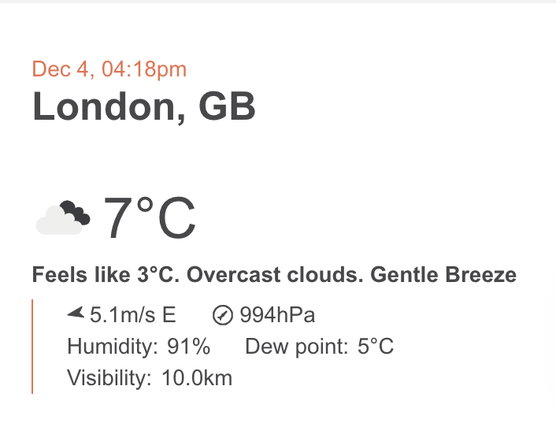

Рисунок 1 – Текущая погода на сайте OpenWeather

Так же на этом сайте существуют простые и понятные иконки для любого типа погоды, как показано на рисунке 2. Это очень информативно, ведь благодаря этим иконкам пользователь легко поймет, какое сейчас состояние погоды, что является большим плюсом этого сайта. Каждая икона обычно представляет собой визуальное изображение определенного типа погоды, будь то ясное небо, облачность, дождь, снег или другие метеорологические условия. Это позволяет пользователям быстро оценить, насколько комфортно будет на улице в данный момент и какие события могут повлиять на их планы.

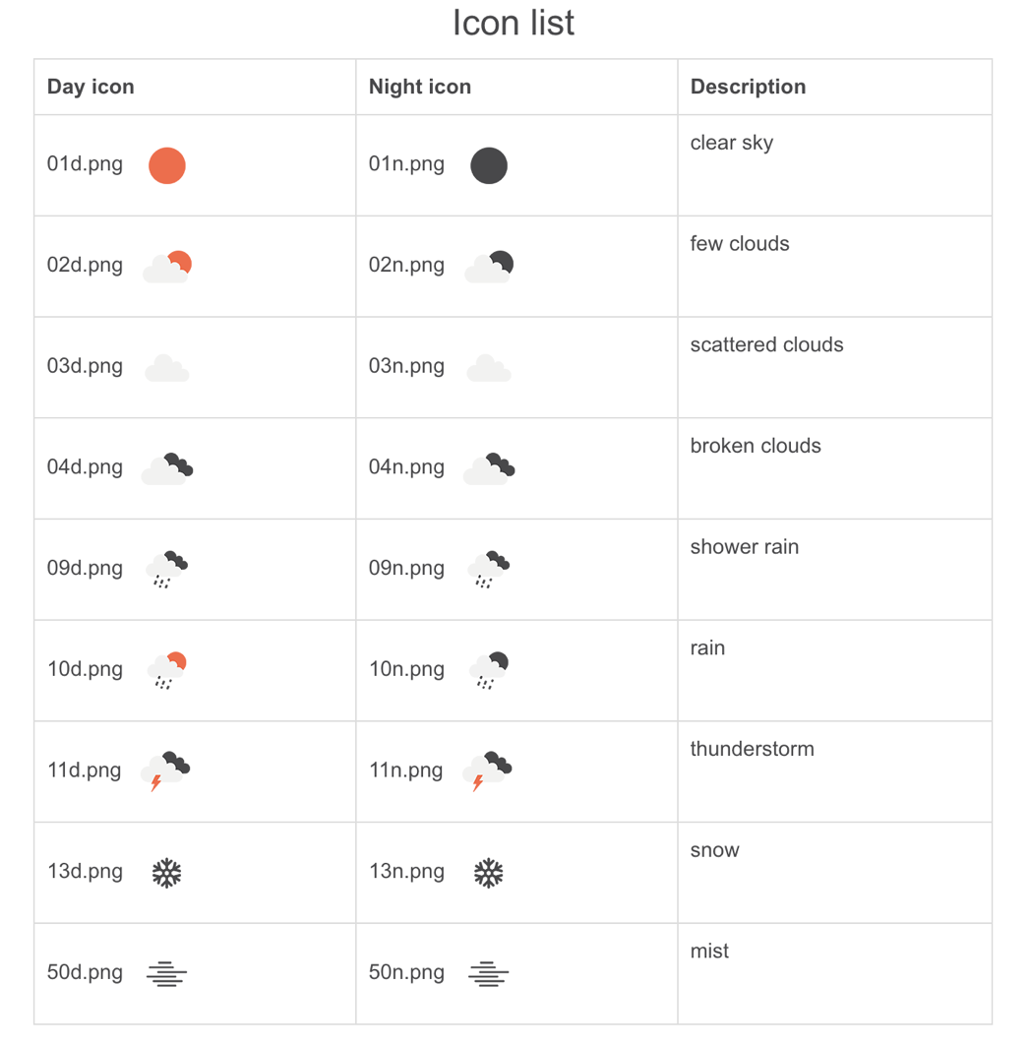

Рисунок 2 – Погодные иконки на сайте OpenWeather

Сайт Yandex Погода содержит удобные карточки с описанием погоды на неделю, представленные на рисунке 3. В них содержится подробная информация о разных погодных характеристиках, кроме того, карточки содержат информацию о погоде в разные времена суток. Благодаря дополнительной информации о погоде в разные времена суток, пользователи могут эффективно планировать свои действия, будь то выбор подходящей одежды, решение, следует ли отложить пикник из-за предстоящего дождя, или определение лучшего времени для фотосессии во время восхода или заката.

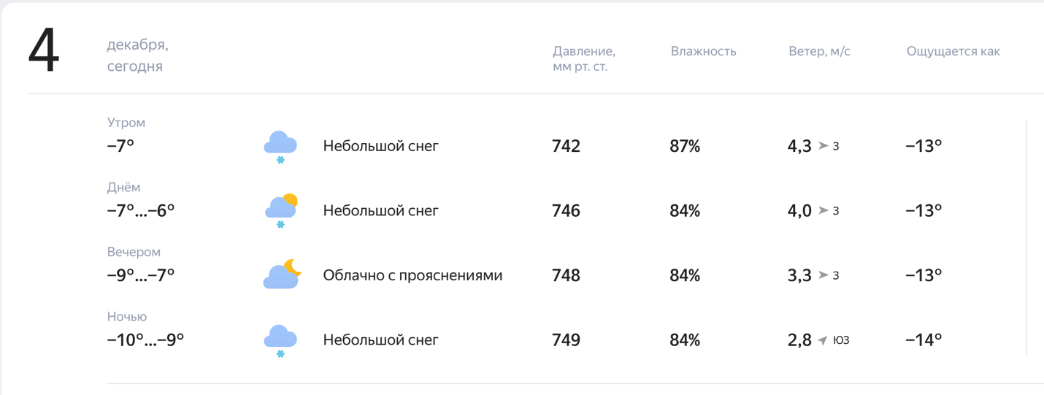

Рисунок 3 – Карточки с погодой на неделю на сайте Yandex Погода

В результате анализа данных погодных ресурсов был создан удобный и информативный сайт, который не только объединяет преимущества вышеописанных сайтов, но и предлагает дополнительные возможности, такие как магазин и статистика погоды.

* 1. **Выбор технологий разработки клиентской части интернет-ресурса**

В рамках проекта активно используются стандартные веб-технологии, такие как HTML, CSS и JavaScript, для создания основных структурных элементов, стилей и взаимодействия на стороне клиента.

Язык разметки HTML обеспечивает структурирование контента, делая его понятным для браузеров. Это основа веб-страницы, на которой строится весь остальной интерфейс.

Каскадные таблицы стилей (CSS) позволяют эффективно стилизовать элементы HTML, обеспечивая при этом единообразный и привлекательный внешний вид. Флексбоксы и сетки CSS позволяют создавать гибкие и адаптивные макеты сайтов.

JavaScript, как язык программирования, предоставляет средства для создания интерактивных и динамичных интерфейсов. Этот язык широко поддерживается браузерами, что обеспечивает высокую совместимость и доступность приложения для пользователей.

Weather API сайта openweather позволяет получать подробную информацию о погоде в любом городе мира. Благодаря этому сайт получит максимально точный прогноз погоды.

В качестве среды разработки был выбран Visual Studio Code (VSCode) из-за своей высокой производительности, множества расширений, удобства в использовании и активной поддержки сообществом разработчиков. Он предоставляет разнообразные инструменты для улучшения процесса написания кода, отладки и управления версиями.

В итоге, комбинация этих технологий обеспечивает эффективность разработки, высокую производительность и современный пользовательский опыт, что делает их превосходным выбором для веб-приложения.

* 1. **Создание веб-страниц клиентской части интернет-ресурса с использованием технологий HTML5, CSS3 и JavaScript**

Сайт включает в себя общие секции, такие как Header и Footer, которые отображаются на всех страницах сайта, а также пять страниц, представляют основные разделы сайта: "Главная", "Статистика", "Прогноз", "Магазин", и "Ресурсы". Выбор отображаемой страницы представлен в виде меню в Header.

* + 1. **Хэдер сайта**

Секция Header на рисунке 4 представляет собой важную часть пользовательского интерфейса. С помощью хэдера пользователи перемещаются по сайту, открывая нужную страницу. Хэдер содержит меню для навигации по сайту, с названием или иконкой каждой страницы. Так же в хэдере содержится название сайта и иконка.



Рисунок 4 – Хэдер сайта

На рисунке 5 представлен HTML код хэдера.

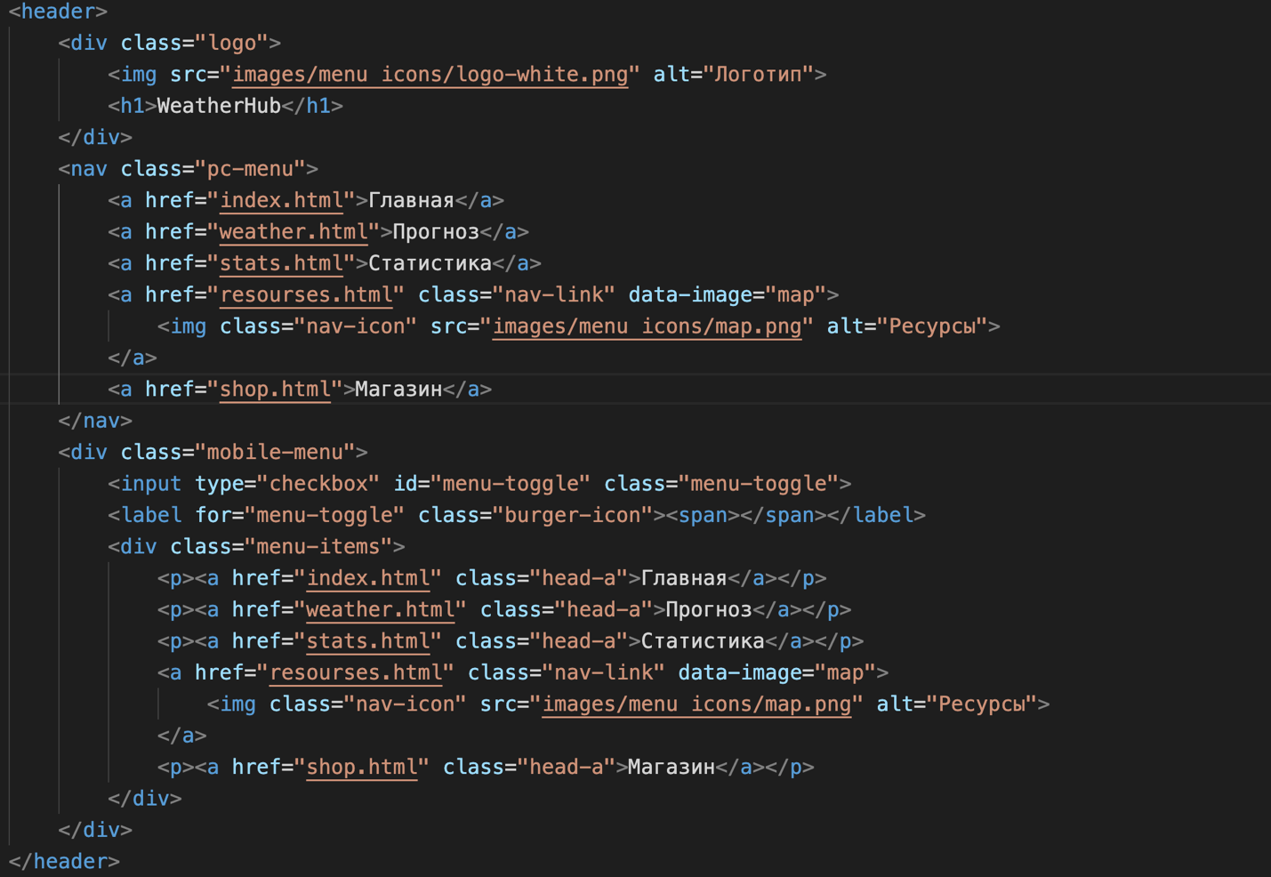

Рисунок 5 – Хэдер сайта, код html

* + 1. **Футер сайта**

Футер находится в самом низу сайта, он отображается на каждой странице. В футере содержится краткое описание сайта, меню навигации, чтобы быстро перемещаться по сайту и ссылки на социальные сети. Футер представлен на рисунке 6.

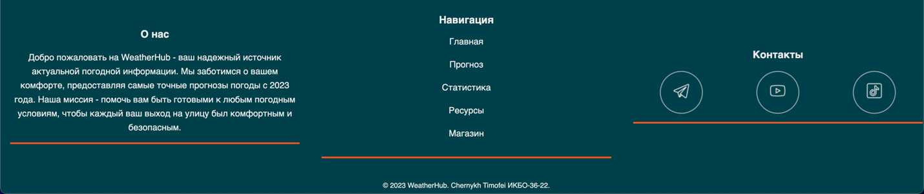

Рисунок 6 – Футер сайта

На рисунке 7 представлен HTML код футера.

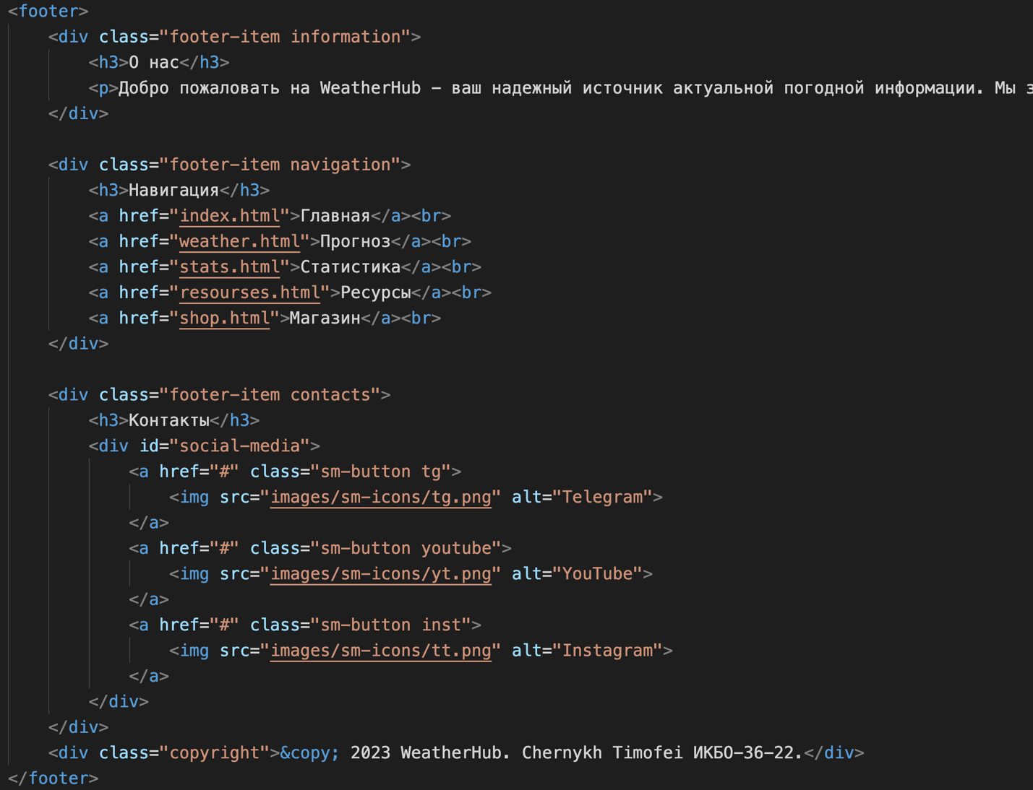

Рисунок 7 – Футер сайта, код html

* + 1. **Главная страница сайта**

Главная страница является первой страницей сайта, которую видит пользователь, при загрузке WeatherHub. На этой странице содержится общая информация о погоде, о том, что это и почему погода так важна для человека. Каждый раздел с текстом содержит картинку, соответствующую теме. Первая секция главной страницы представлена на рисунке 8.

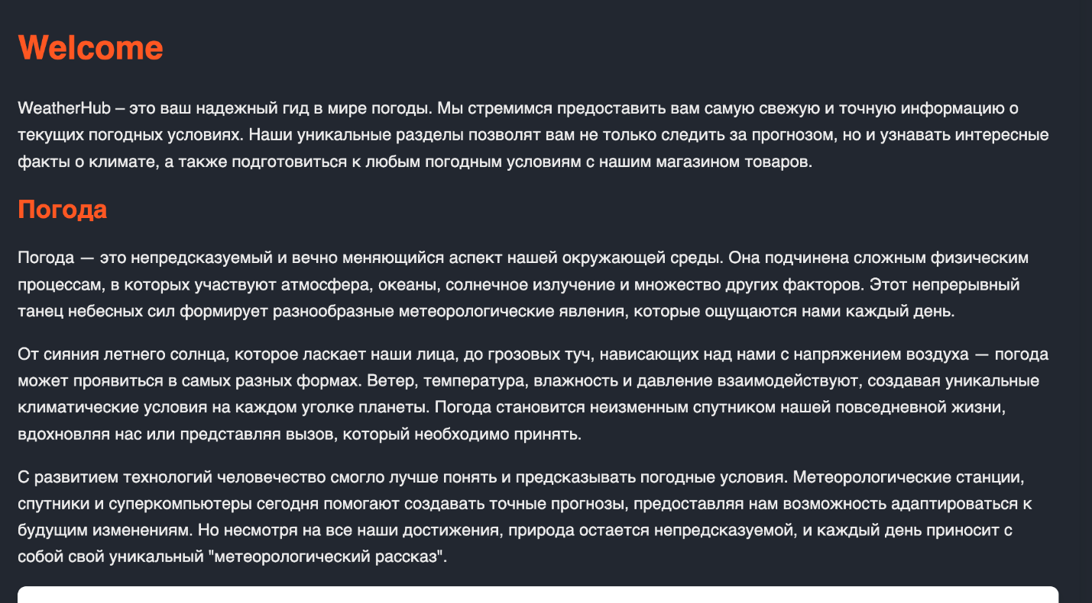

Рисунок 8 – Главная страница сайта

Также эта страница содержит раздел с регистрацией и форму регистрации. Форма регистрации, представленная на рисунке 9, содержит текстовые поля, для ввода данных пользователя и кнопку отправить. Форма так же содержит анимацию.

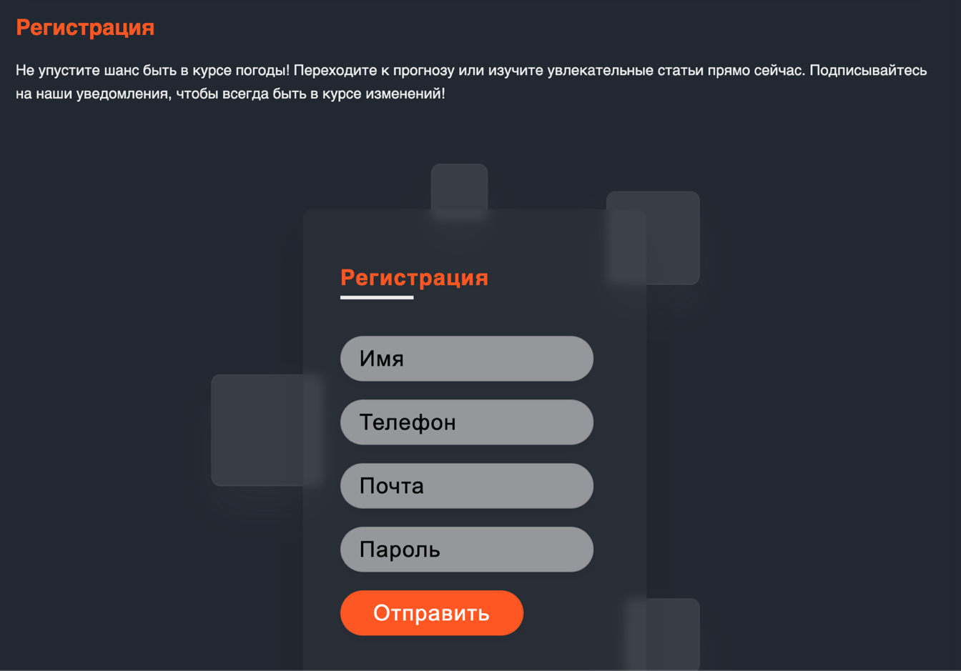

Рисунок 9 – Главная страница сайта: форма регистрации

В самом низу страницы находится галерея с фотографиями различных природных явлений. При наведении на карточку она увеличивается в размерах и получает обводку. Галерея представлена на рисунке 10.

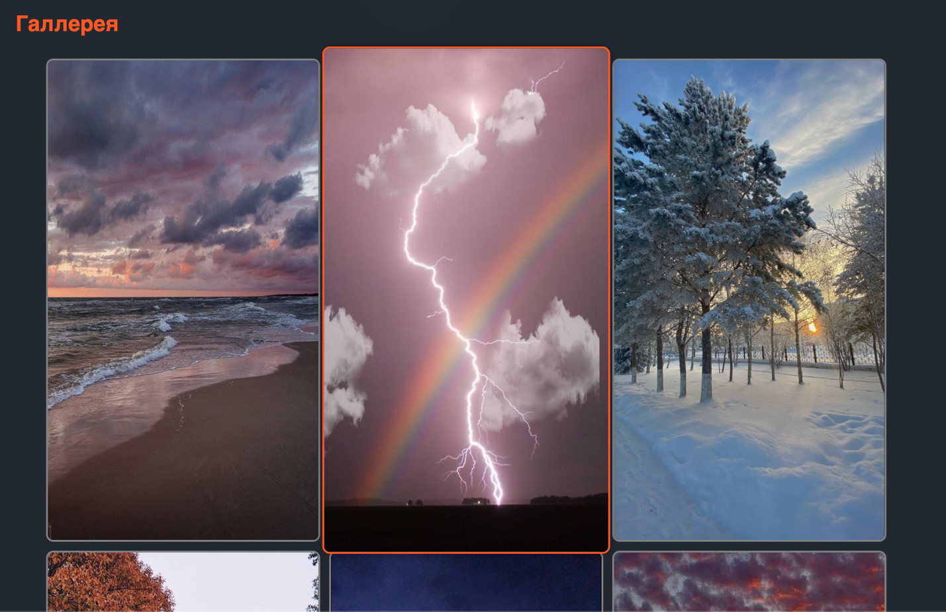

Рисунок 10 – Главная страница сайта: галерея

* + 1. **Страница “Статистика”**

Страница статистика содержит несколько секций:

* Интересные факты о погоде
* Необычные метеорологические явления
* Рекорды температуры и осадков

Каждая секция содержит текст, с фактами по теме секции и картинку. Секция “Интересные факты о погоде” представлена на рисунке 11.

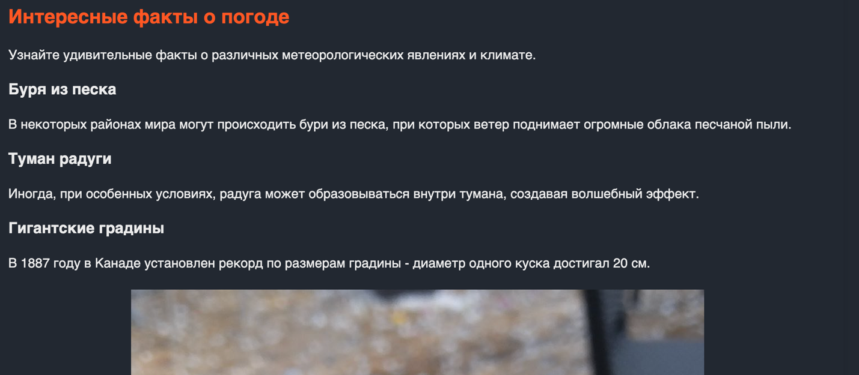

Рисунок 11 – Страница “Статистика”: Интересные факты о погоде

Секция “Необычные метеорологические явления” представлена на рисунке 12.

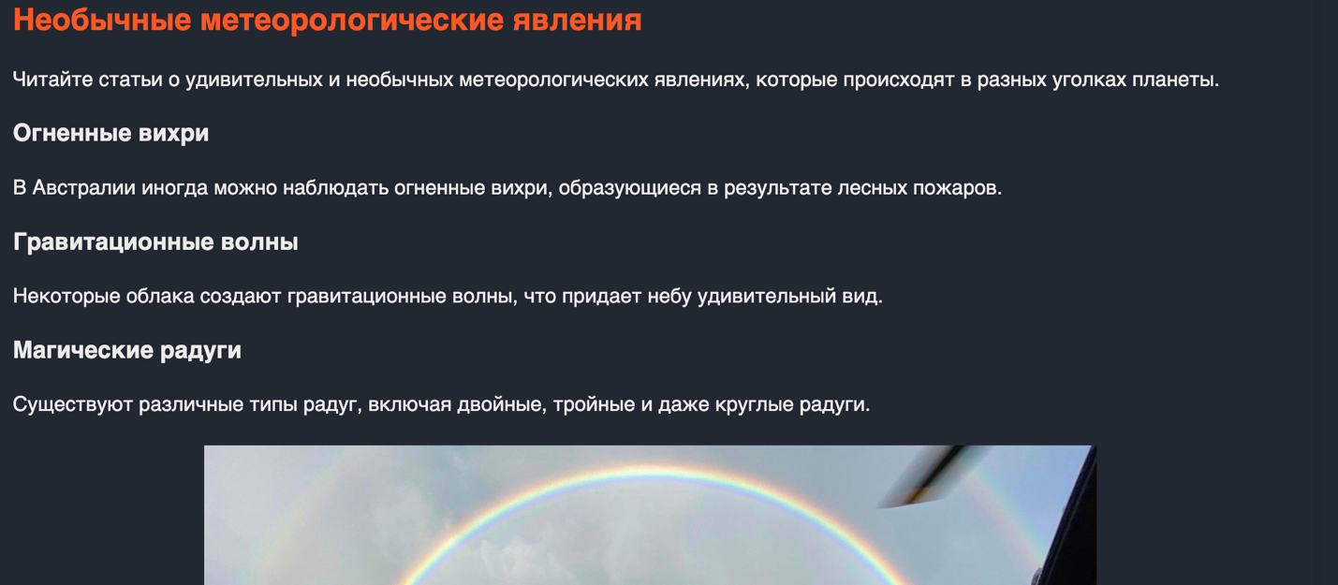

Рисунок 12 – Страница “Статистика”: Необычные метеорологические явления

Секция “Рекорды температуры и осадков” представлена на рисунке 13.

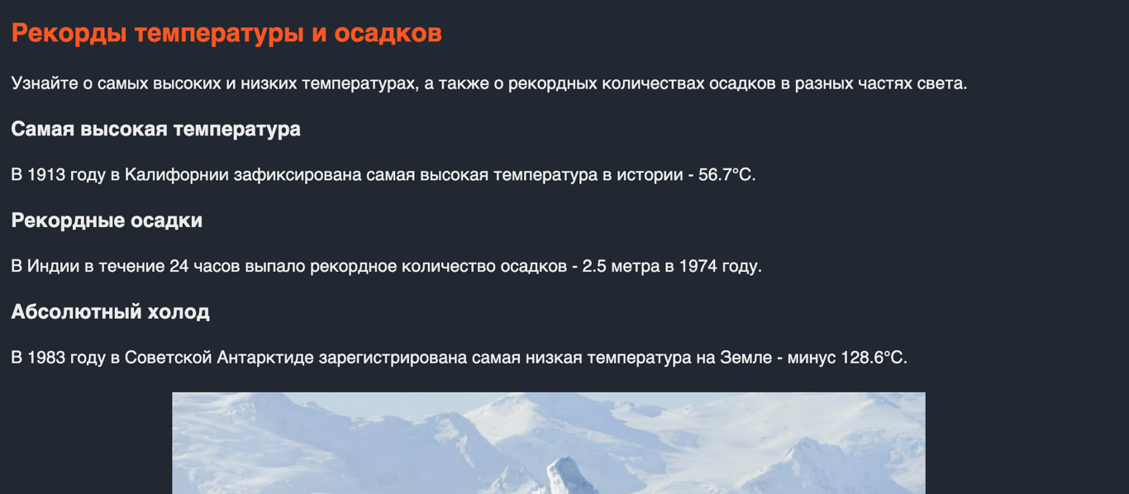

Рисунок 13 – Страница “Статистика”: Рекорды температуры и осадков

* + 1. **Страница “Ресурсы”**

Страница “Ресурсы” – часть сайта, рассказывающая о том, как получают данные о погоде и о том, как работают метеостанции. В секции “Давление” содержится информация о давление и о влиянии давления на человека. Эта секция содержит анимированные карточки, которые изменяют свой вид при наведении. Секция “Давление” представлена на рисунке 14.

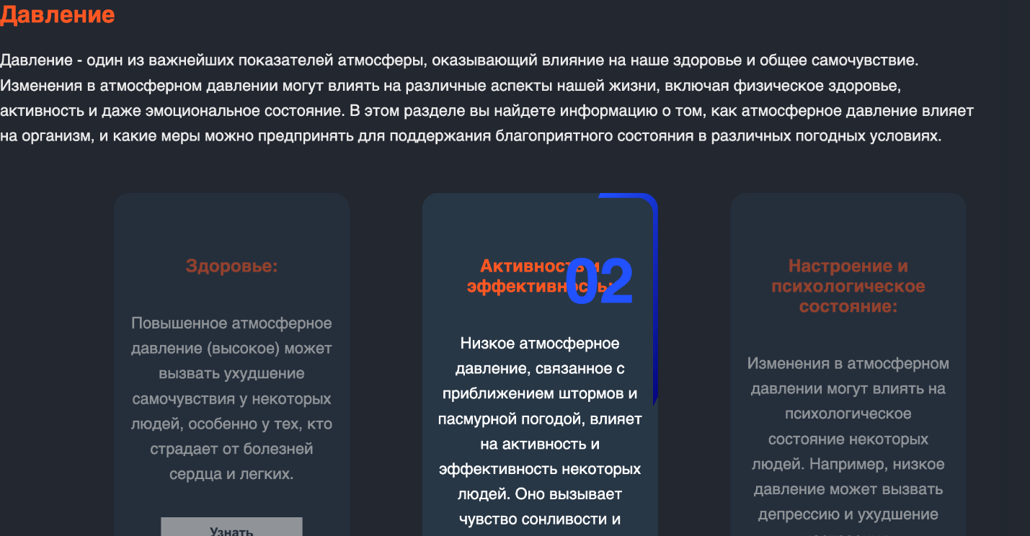

Рисунок 14 – Страница “Ресурсы”: Давление

Секция “Принципы определения погоды” содержит информацию о том, какие этапы существуют при определении погоды и что входит в каждый этап. В этой секции находятся анимированные карточки. Секция “Принципы определения погоды” представлена на рисунке 15.

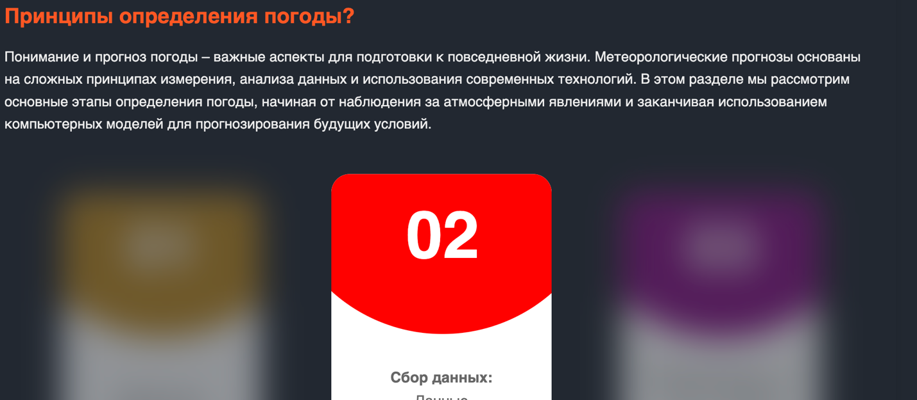

Рисунок 15 – Страница “Ресурсы”: Принципы определения погоды

Секция “Как работает метеостанция” содержит видео о метеостанциях. Элемент iframe воспроизводит видео, и пользователь может просматривать его прямо на странице. Эта секция представлена на рисунке 16.

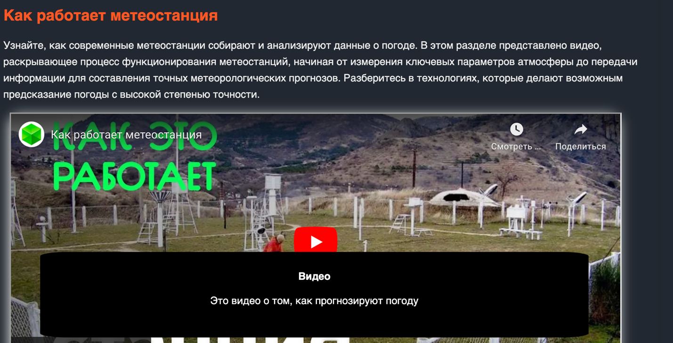

Рисунок 16 – Страница “Ресурсы”: Как работает метеостанция

Код секции с видео представлен на рисунке 17.

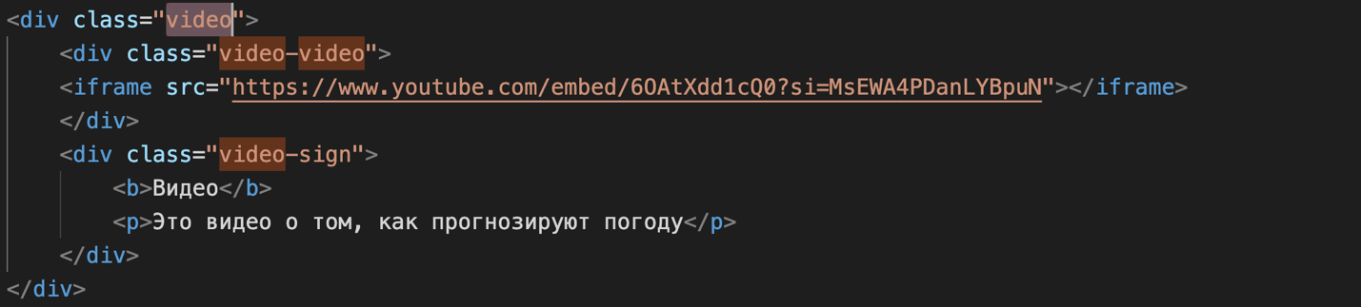

Рисунок 17 – Страница “Ресурсы”: Как работает метеостанция, код html

* + 1. **Страница “Магазин”**

Страница “Магазин” – часть сайта, представляющая из себя магазин с товарами, связанными с тематикой сайта. Слева на странице сайта имеется секция “Боковое меню”, в котором пользователь может быстро перемещаться между категориями товаров, а также сортировать и фильтровать товары по цене. Секция с боковым меню представлена на рисунке 18.

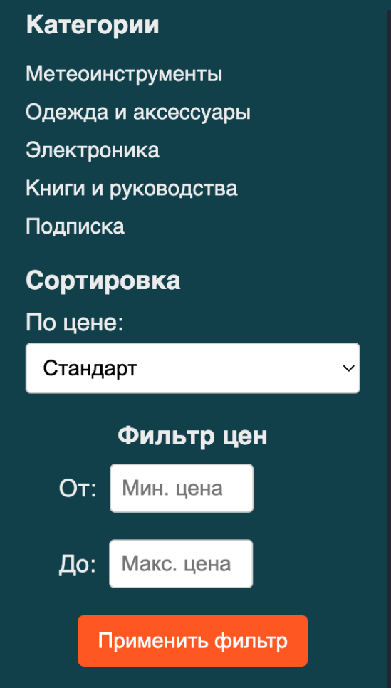

Рисунок 18 – Страница “Магазин”: Боковое меню

Секция с товарами содержит разные категории в товарах, внутри которых есть карточки с товарами. Каждая карточка имеет фотографию, название, краткое описание, цену и кнопку, для добавления товара в корзину. Карточки товаров и кнопки для добавления в корзину имеют анимацию при наведении. Секция с товарами представлена на рисунке 19.

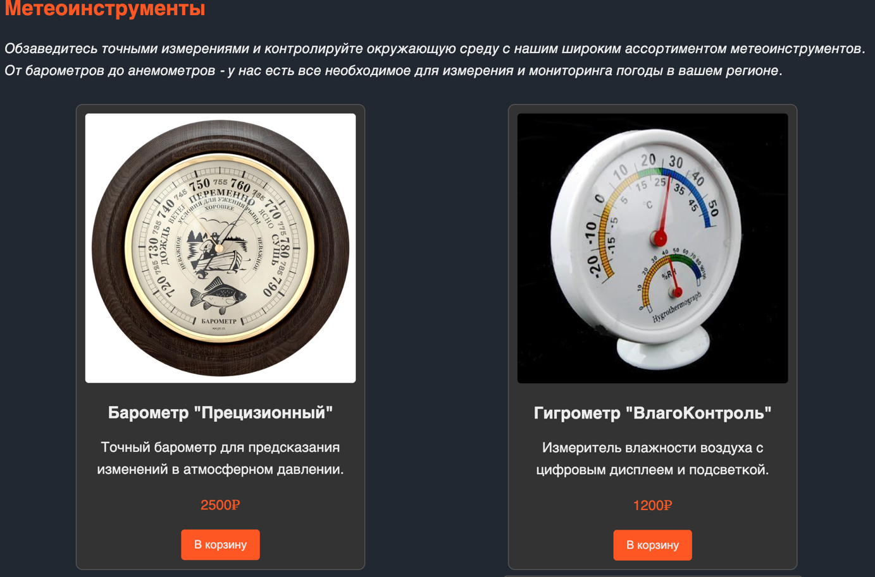

Рисунок 19 – Страница “Магазин”: Товары

Также страница содержит кнопку “Корзина”, при нажатии на которую открывается всплывающее окно, где присутствует перечень товаров, добавленных в корзину, их количество, общая цена, а также кнопка “Заказать”. В корзине можно изменять количество того или иного товара, а при нажатии на кнопку “Заказать” все товары исчезают из корзины и появляется сообщение о размещении заказа. Кнопка корзины представлена на рисунке 20.



Рисунок 20 – Страница” Магазин”: Кнопка корзины

Сама корзина представлена на рисунке 21.

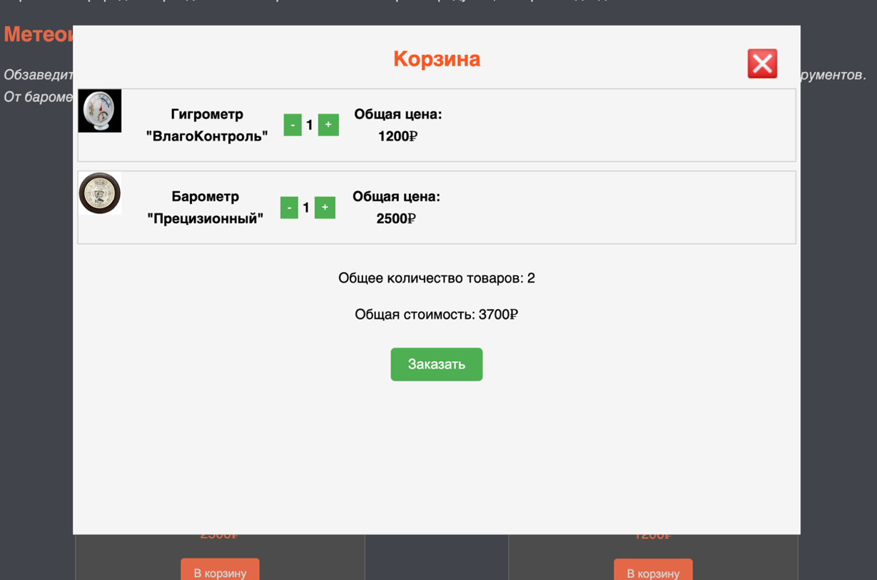

Рисунок 21 – Страница “Магазин”: Корзина

Корзина после нажатия на кнопку заказа представлена на рисунке 22.

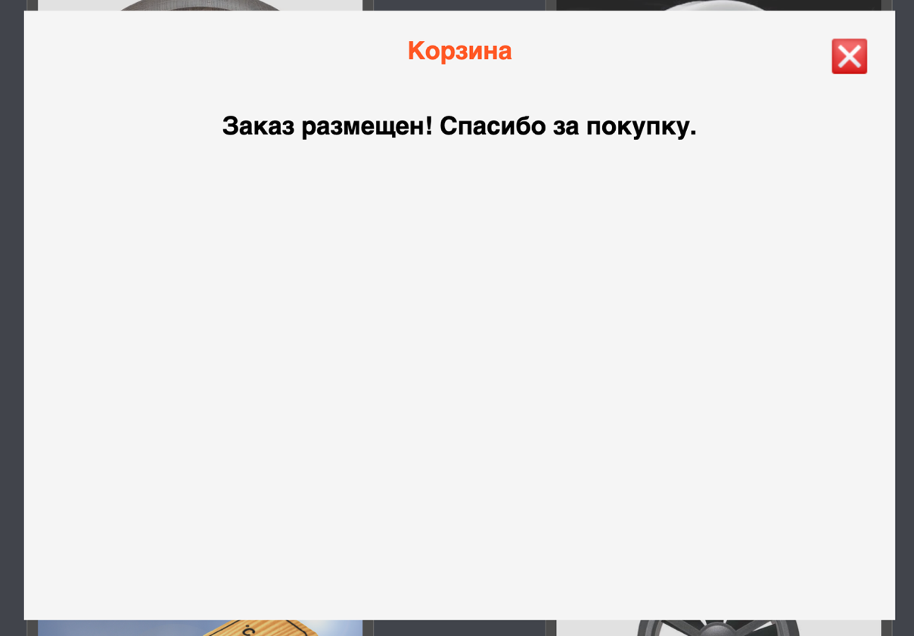

Рисунок 22 – Страница” Магазин”: Корзина, после нажатия на кнопку заказа

* + 1. **Страница “Прогноз”**

На странице “Прогноз” содержится информация о текущей погоде, погоде на неделю и погоде на месяц.

Изначально на странице присутствует селектор для выбора городов и кнопка показать погоду, представленные на рисунке 23. При выборе города и нажатии на кнопку на странице появляются секции с информацией о погоде.



Рисунок 23 – Страница “Прогноз”: Выбор города

В секции “Текущая погода”, представленной на рисунке 24, содержится карточка с информацией о текущей погоде в выбранном городе, полученная с помощью API. Карточка содержит название выбранного города, текущую дату, время и день недели, температуру, состояние погоды, давление, видимость, влажность и скорость ветра. Карточка имеет анимацию при наведении.

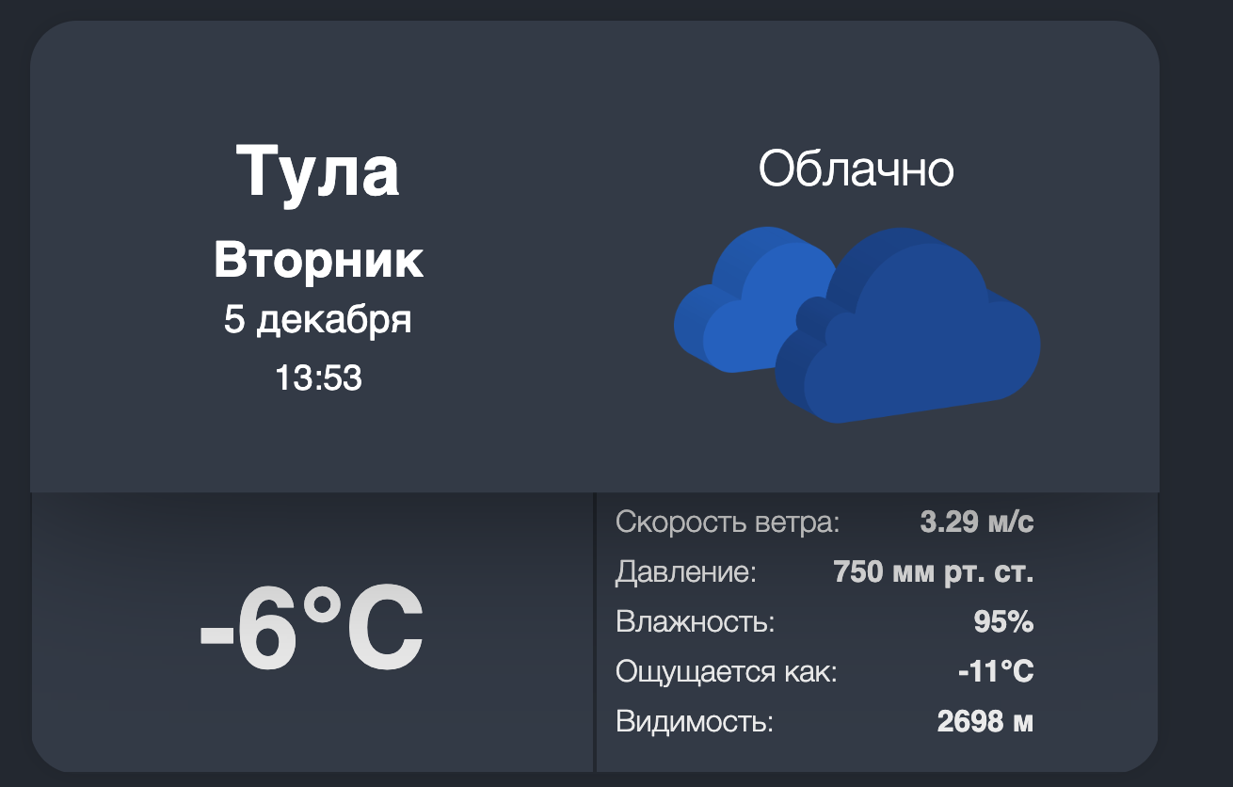

Рисунок 24 – Страница “Прогноз”: Текущая погода

В секции “Прогноз на неделю” имеются 7 карточек на каждый день, представленных на рисунке 25. Каждая карточка содержит подробную информацию о погоде, такую как давление, влажность, скорость ветра, температуру и состояние погоды, для каждого времени суток, таких как утро, день, вечер и ночь.

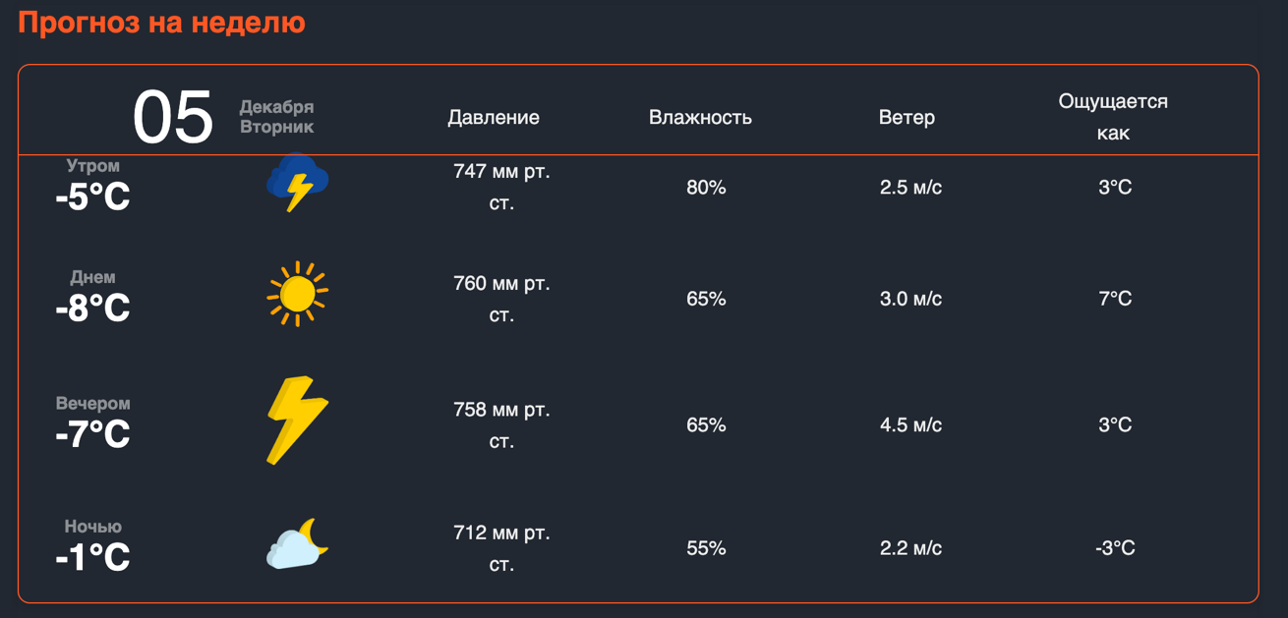

Рисунок 25 – Страница “Прогноз”: Прогноз на неделю

В секции “Прогноз на месяц”, представленной на рисунке 26 содержатся 30 карточек. Карточки распределены по 5 неделям, таким образом, что в первой неделе карточки с текущего дня до воскресенья, в неделях со второй по четвертую по 7 карточек на каждый из дней, а в пятой неделе содержатся оставшиеся карточки. На каждой карточки написана дата и день недели, а также температура и состояние погоды днем и ночью. Карточки имеют анимацию при наведении.

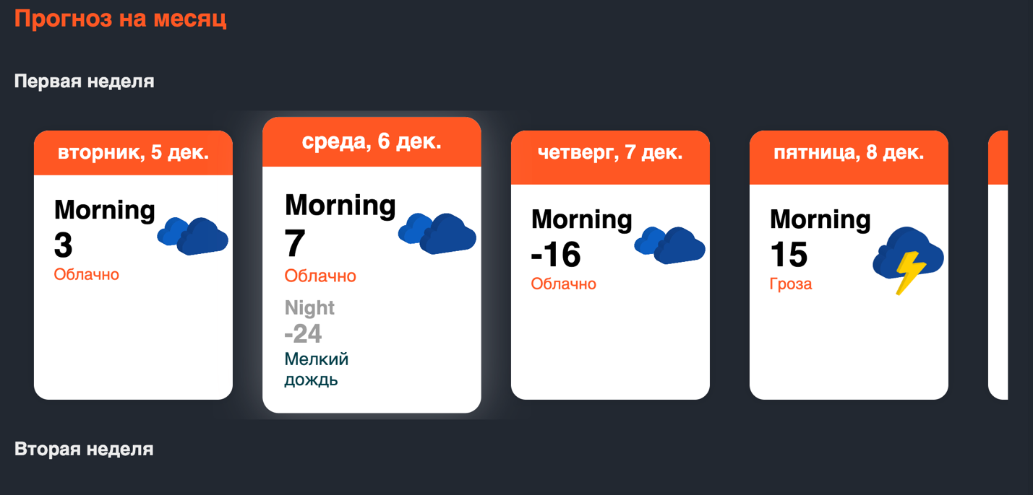

Рисунок 26 – Страница “Прогноз”: Прогноз на месяц

* 1. **Создание межстраничной навигации**

Cайт реализует эффективную межстраничную навигацию, обеспечивая пользователей удобством перемещения между различными разделами. Логика перемещения между страницами содержится в хэдере, который находится на каждой странице.

В хэдере содержатся гиперссылки на все 5 страниц: Главная, Ресурсы, Прогноз, Магазин и Статистика. При нажатии на одну из этих ссылок происходит переход на нужную страницу. Таким образом, с каждой страницы сайта можно попасть на любую другую страницу.

Визуализация схемы навигации представлена на рисунке 27.

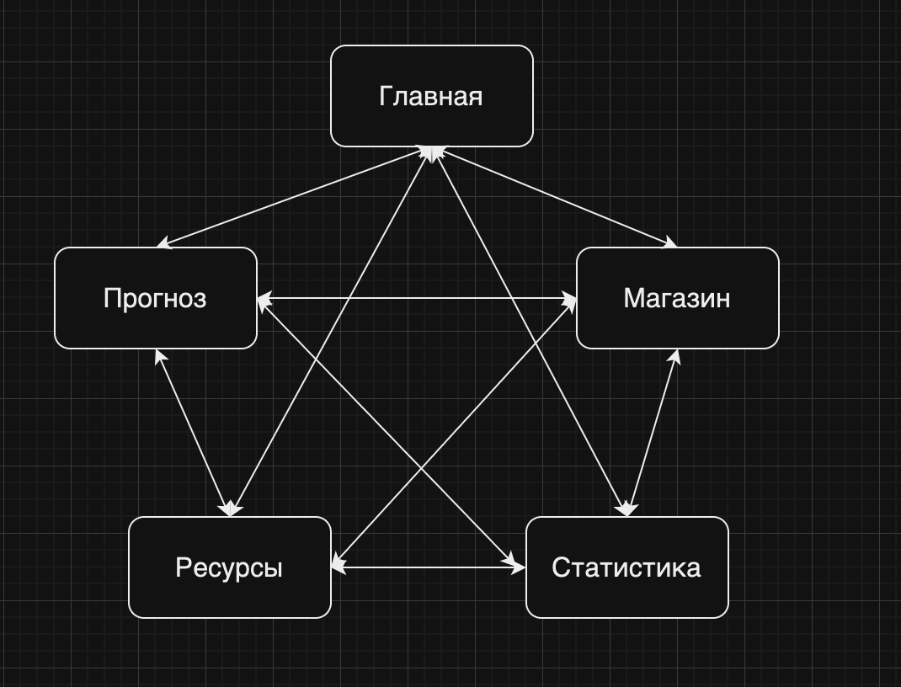

Рисунок 27 – Схема навигации

* 1. **Реализация слоя клиентской логики веб-страниц с применением технологии JavaScript**
     1. **Реализация функционала страницы “Магазин”**

Информация о реализации функций на JS была взята из учебников Дикова А. В. [4], Янцева В. В. [5; 6] и Хантера Т. [7].

Shop - компонент, обеспечивающий функционал управления корзиной покупок. Этот компонент позволяет пользователям удобно взаимодействовать с корзиной покупок, просматривать её содержимое и управлять товарами внутри неё. При вызове функции openPopup открывается всплывающее окно корзины, отображая её текущее содержимое. Функция closePopup закрывает всплывающее окно и возвращает отображение информации о корзине и кнопки для размещения заказа. Эти функции представлены на рисунке 28.

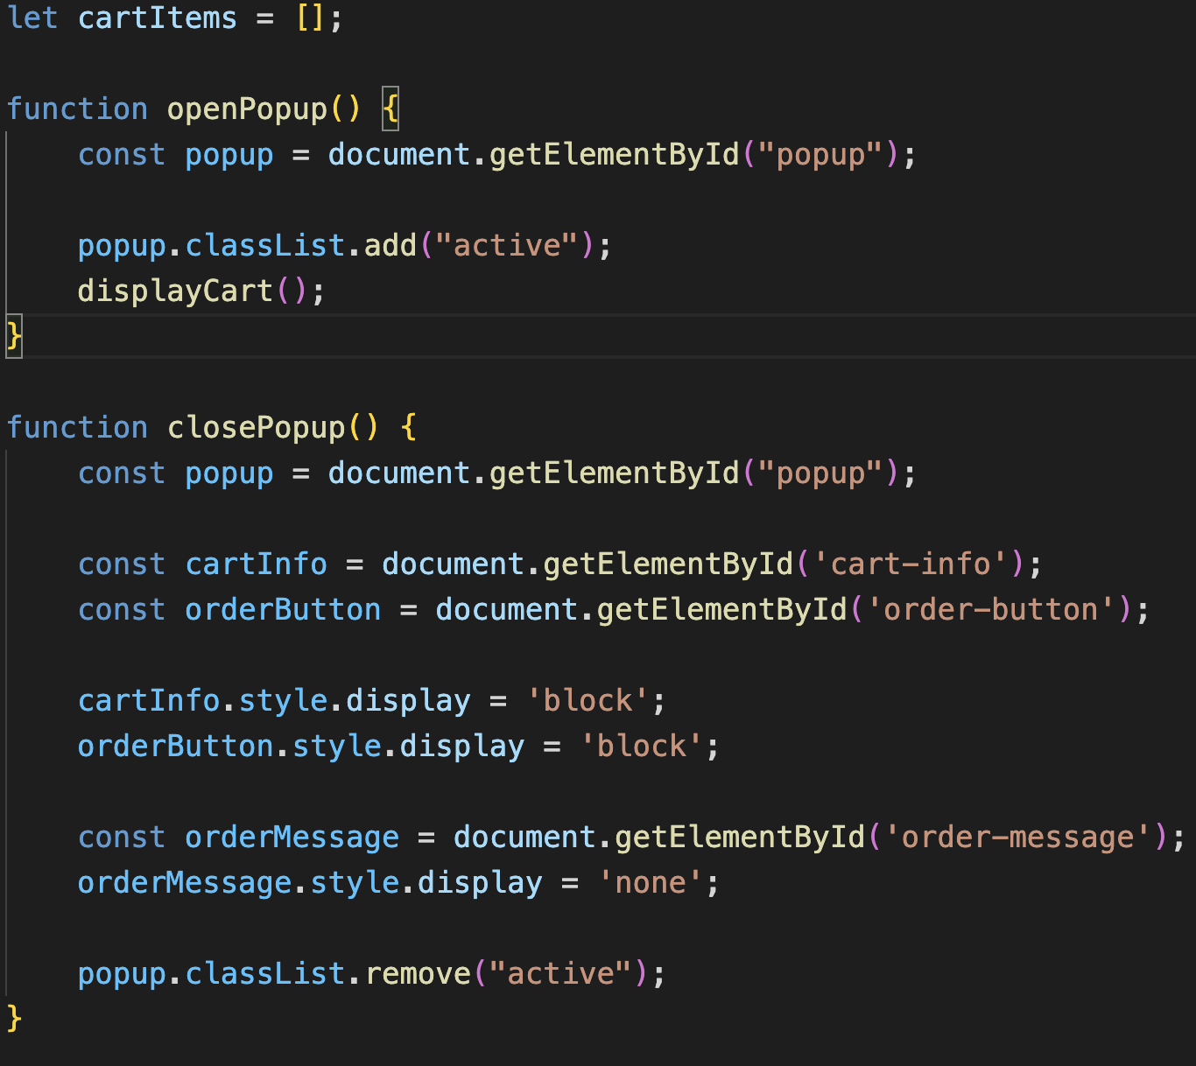

Рисунок 28 – Листинг функций openPopup и closePopup

При вызове placeOrder корзина очищается, а на экране отображается сообщение о размещении заказа. Функция placeOrder представлена на рисунке 29.

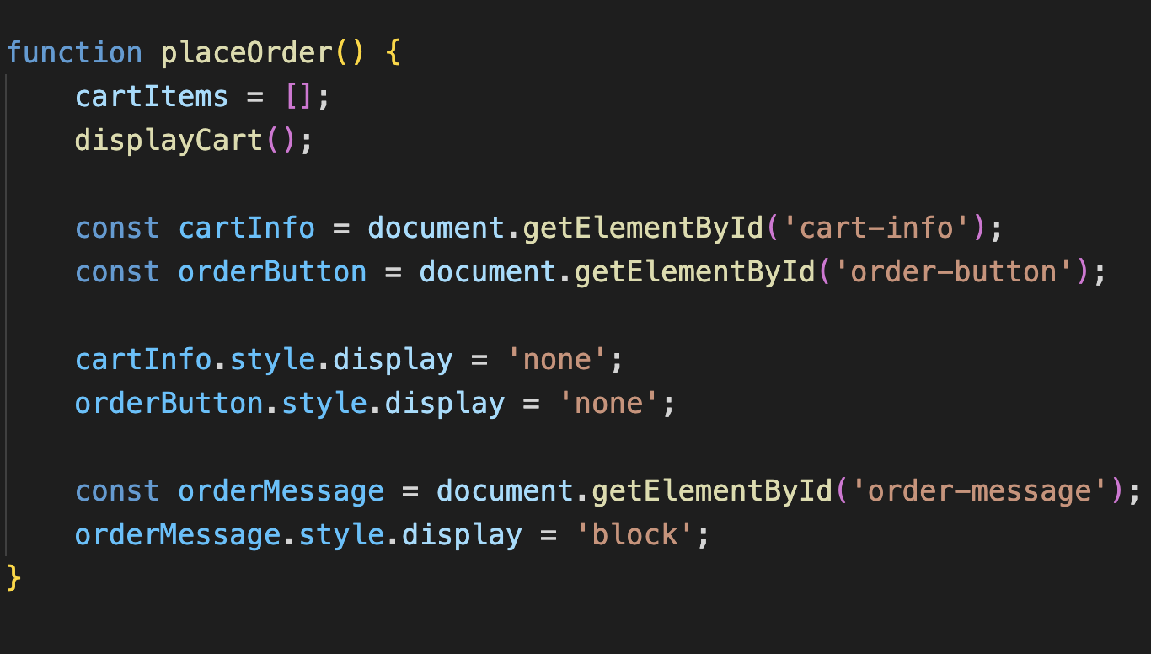

Рисунок 29 – Листинг функции placeOrder

Функция displayCart, представленная на рисунке 30, ответственна за отображение содержимого корзины, включая детали товаров, их количество и общую стоимость. Каждый товар представлен соответствующими элементами, а общее количество товаров и стоимость выводятся на экран.

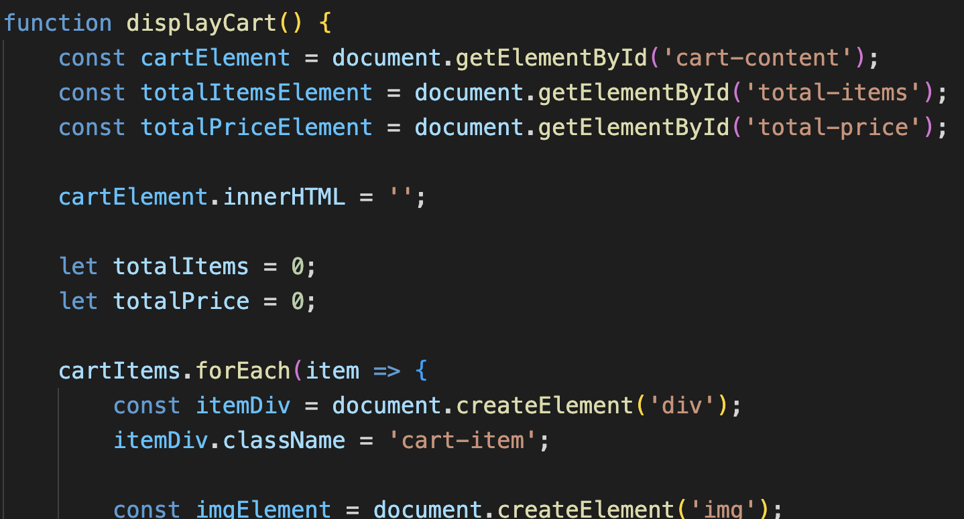

Рисунок 30 – Листинг функции displayCart

Для управления товарами в корзине предоставлены функции addItem, removeItem, increaseQuantity и decreaseQuantity. Они добавляют товар в корзину, удаляют товар, увеличивают или уменьшают его количество соответственно. Функции автоматически обновляют отображение корзины после каждого изменения. Функции addItem и removeItem представлены на рисунке 31.

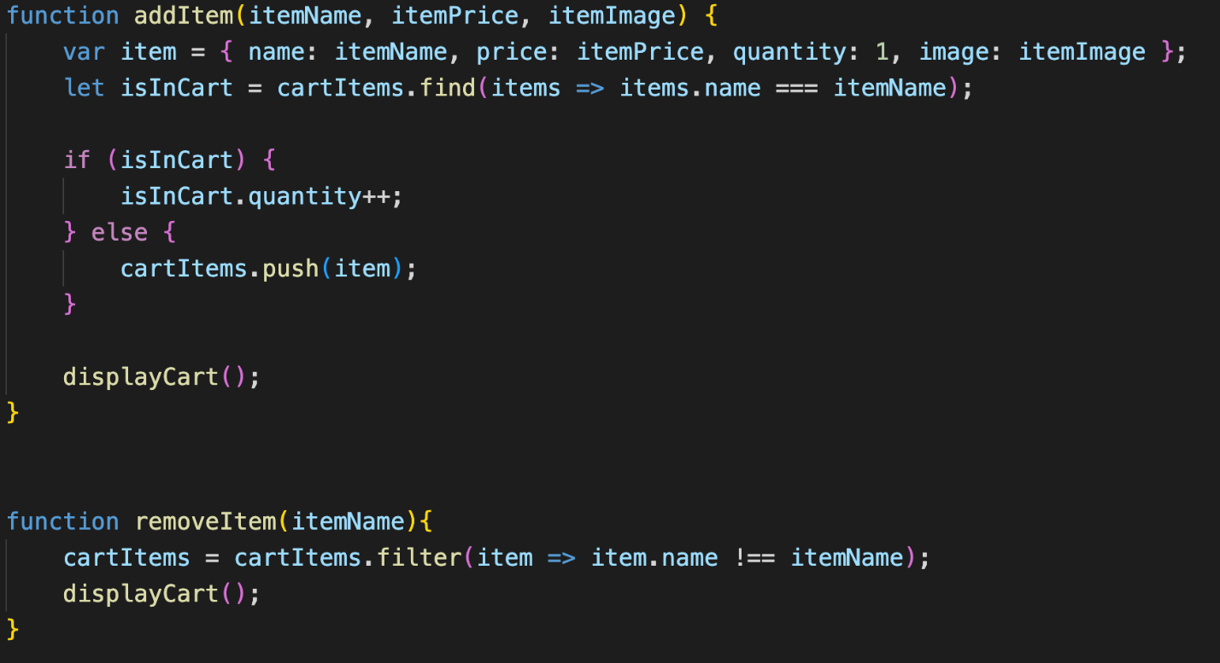

Рисунок 31 – Листинг функций addItem и removeItem

Функции increaseQuantity и decreaseQuantity представлены на рисунке 32.

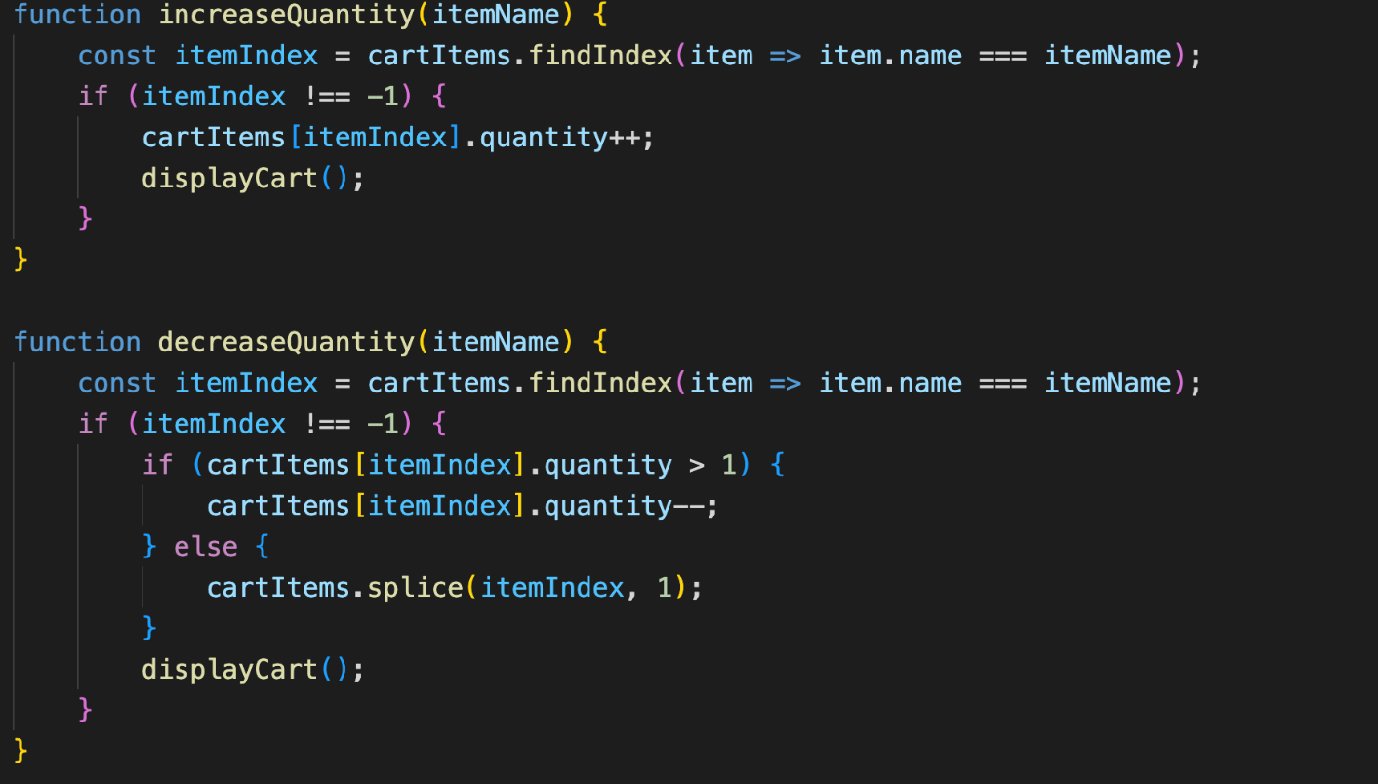

Рисунок 32 – Листинг функций increaseQuantity и decreaseQuantity

Для сортировки и фильтрации товара существуют соответствующие функции, которые сортируют карточки товара по возрастанию или убыванию цены и фильтруют эти карточки в выбранном диапазоне цен соответственно Функция сортировки представлена на рисунке 33.

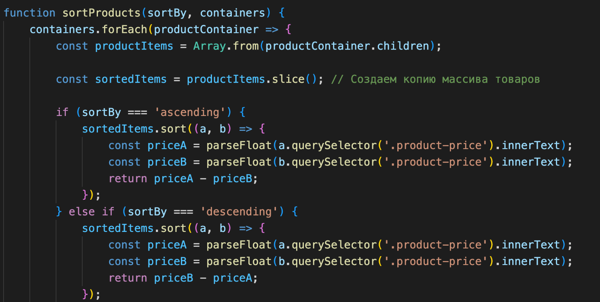

Рисунок 33 – Листинг функции сортировки товаров

Функция фильтрации товаров представлена на рисунке 34.

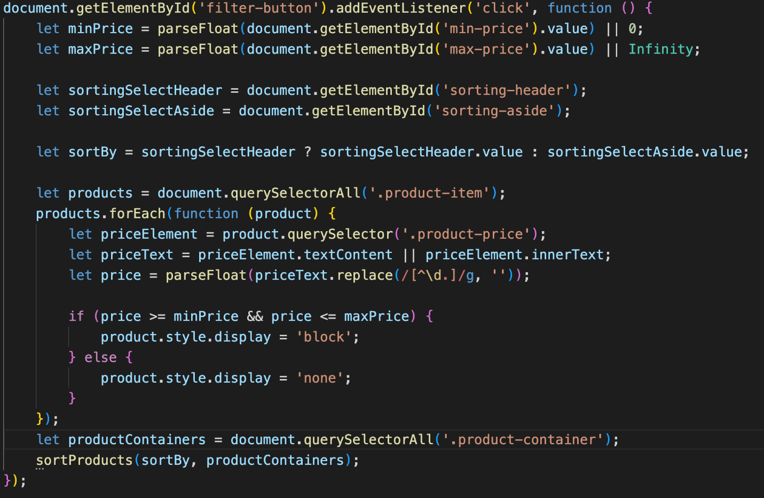

Рисунок 34 – Листинг функции фильтрации товаров

* + 1. **Реализация функционала страницы “Прогноз”**

WeatherCards – скрипт написанный на JS, предоставляющий функционал отображения текущей погоды и прогноза на неделю для выбранного города. Общий код предназначен для динамического отображения информации о погоде на веб-странице и предоставляет пользователю возможность выбирать город и просматривать прогноз погоды на разные дни. Функция showWeather вызывается при выборе города из выпадающего списка. Она отображает текущую погоду с использованием функции printCurrentWeather, создает карточки прогноза на месяц с помощью createWeatherCards и выводит общий прогноз на неделю с использованием printWeekWeather. Затем она делает видимым контейнер с погодой на странице. Функция showWeather представлена на рисунке 35.

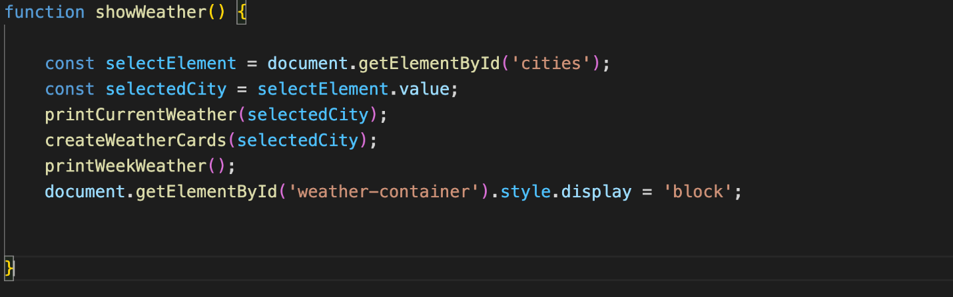  
Рисунок 35 – Листинг функциии showWeather

Функция createWeatherCards представлена на рисунке 36.

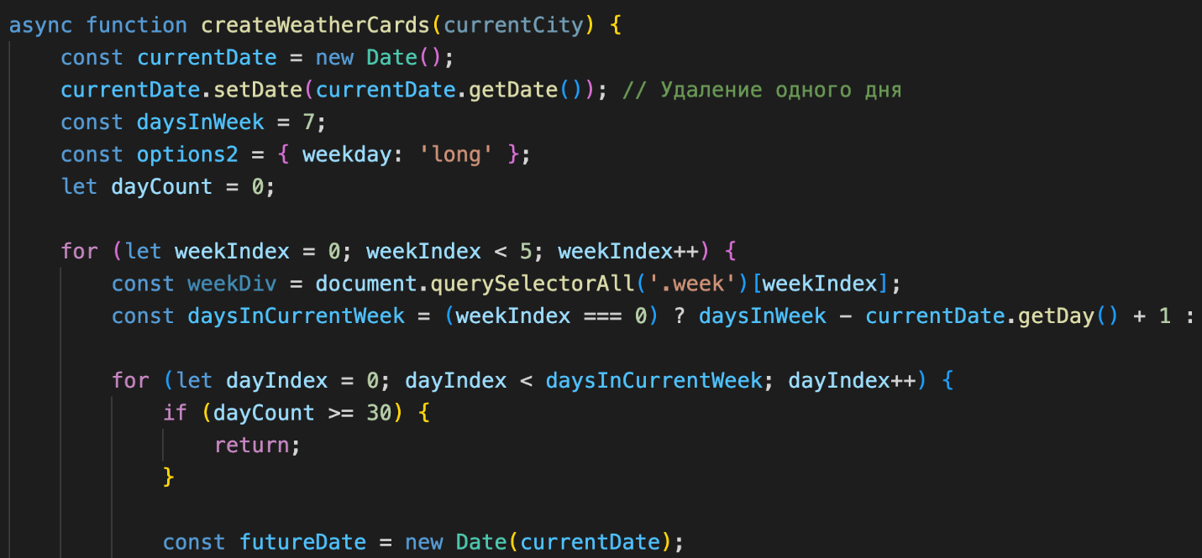  
Рисунок 36 – Листинг функции createWeatherCards

Функция printWeekCards представлена на рисунке 37.

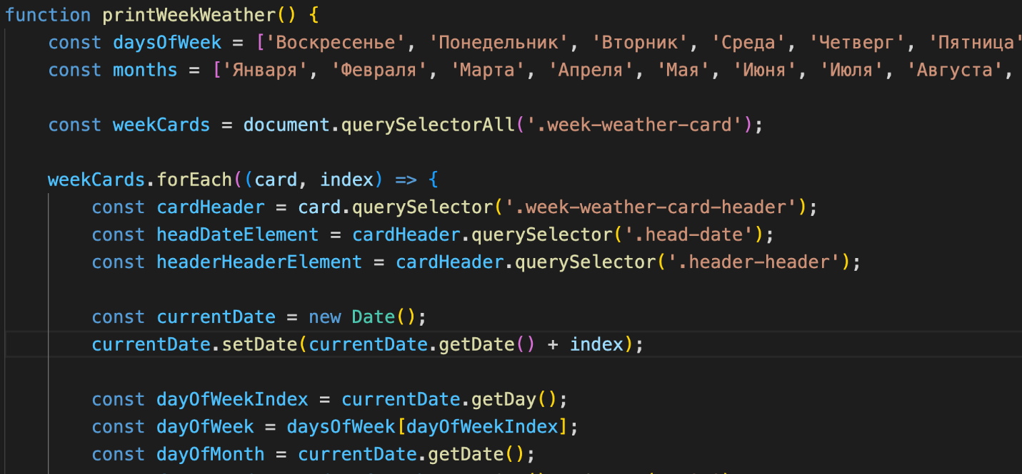

Рисунок 37 – Листинг функции printWeekCards

Функция getCurrentWeather, представленная на рисунке 38, с помощью Weather Api получает детали текущей погоды, включая город, день недели, дату, время, условия погоды, температуру, скорость ветра, давление, влажность, ощущение температуры и видимость. Благодаря этой функции на сайте имеется реальная погода.

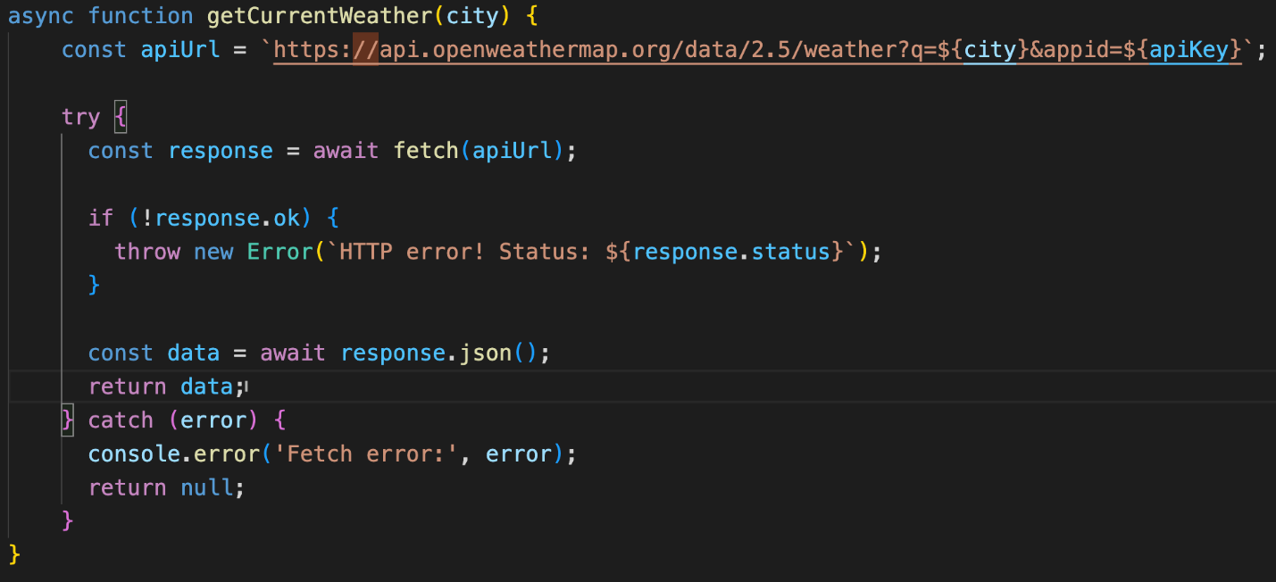

Рисунок 38 – Листинг функции getCurrentWeather

Функция printCurrentWeather, представленная на рисунке 39, отображает детали текущей погоды, включая город, день недели, дату, время, условия погоды, температуру, скорость ветра, давление, влажность, ощущение температуры и видимость. Она также устанавливает соответствующую иконку погоды.

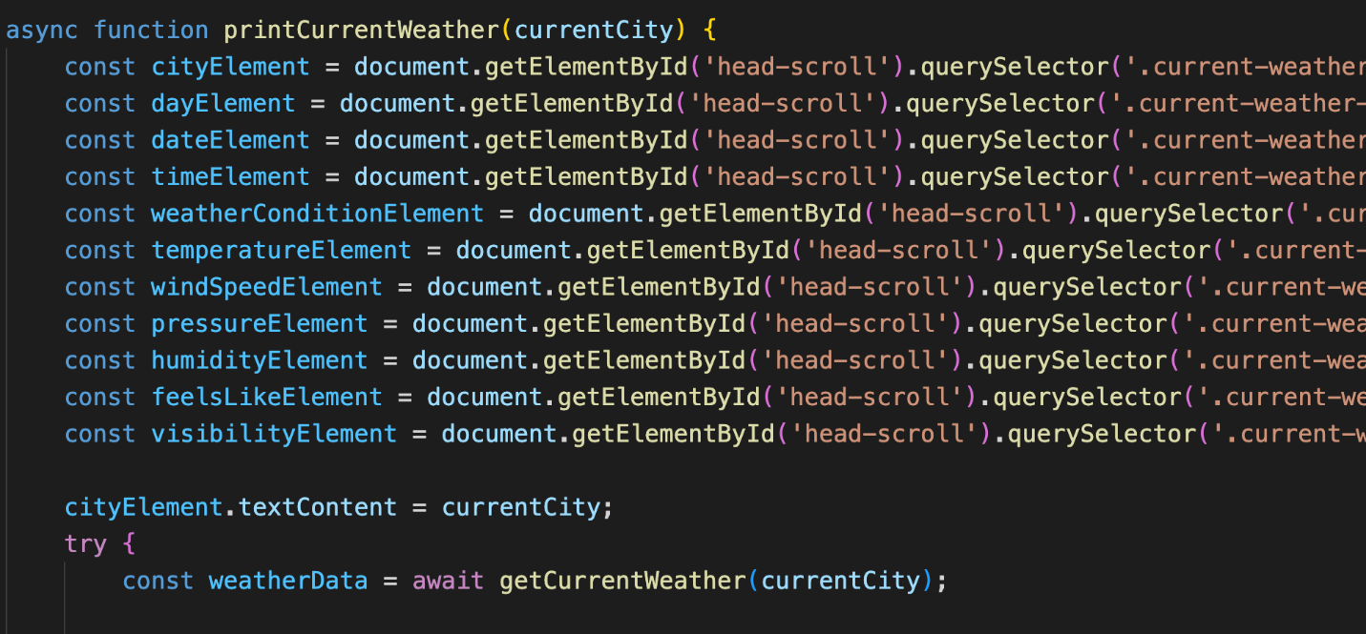

Рисунок 39 – Листинг функции printCurrentWeather

Дополнительные функции, такие как getWeatherCondition, getWeatherIcon, и другие, используются для преобразования данных о погоде в читаемый формат и получения соответствующих значков погоды. Функция getWeatherCondition представлена на рисунке 40.

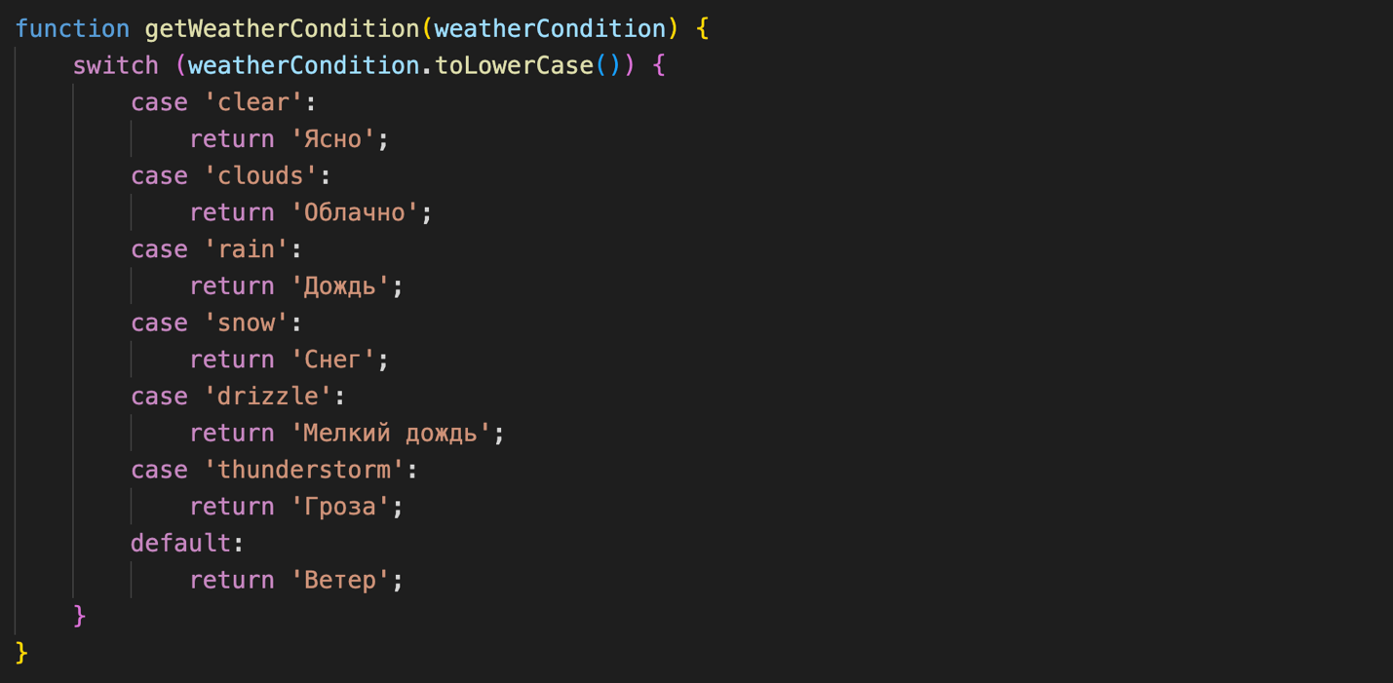

Рисунок 40 – Листинг функции getWeatherCondition

Функция getWeatherIcon представлена на рисунке 41.

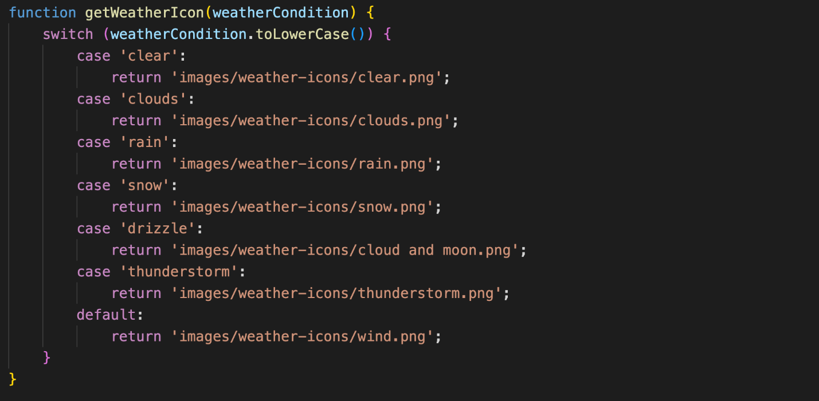

Рисунок 41 – Листинг функции getWeatherIcon

* + 1. **Реализация отображения секций**

Функция ContentShow используется для красивого появления секций с контентом на страницах. Эта функция изначально делает секции невидимыми и показывает их с анимацией при прокрутке страницы. Код этой функции представлен на рисунке 42.

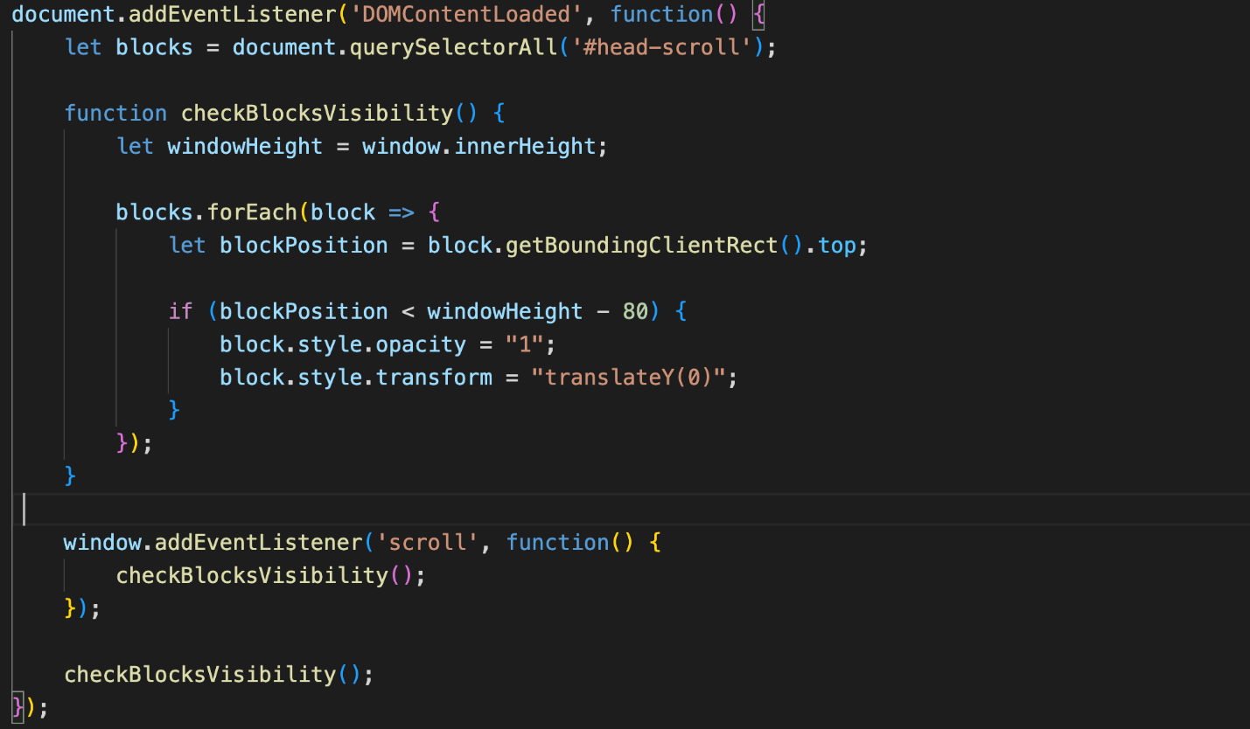  
Рисунок 42 – Листинг функции ContentShow

1. **АДАПТАЦИЯ КЛИЕНТСКОЙ ЧАСТИ ИНТЕРНЕТ-РЕСУРСА**
   1. **Адаптация клиентской части интернет-ресурса для основных браузеров**

Сайт разработан с учетом совместимости с различными браузерами, обеспечивая надежную работу и одинаково удобный пользовательский опыт на популярных браузерах, таких как Google Chrome, Mozilla Firefox, Microsoft Edge, Safari и других. Это обеспечивает широкий круг пользователей возможностью беспроблемного взаимодействия с веб-сайтом, независимо от предпочтений в использовании браузеров. На рисунке 43 отображена страница “Прогноз” в браузере Mozilla Firefox.

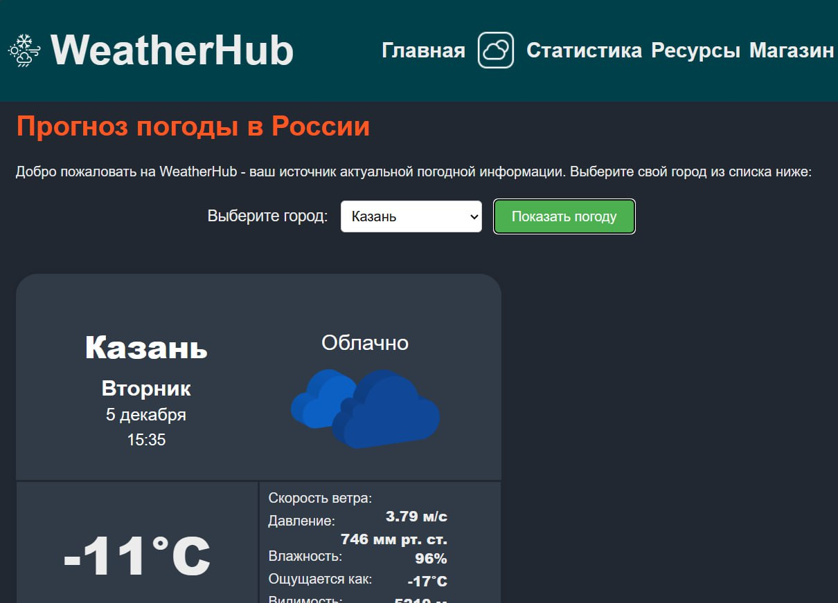

Рисунок 43 – Страница “Прогноз” в браузере Mozilla Firefox

На рисунке 44 отображена страница “Прогноз” в браузере Microsoft Edge.

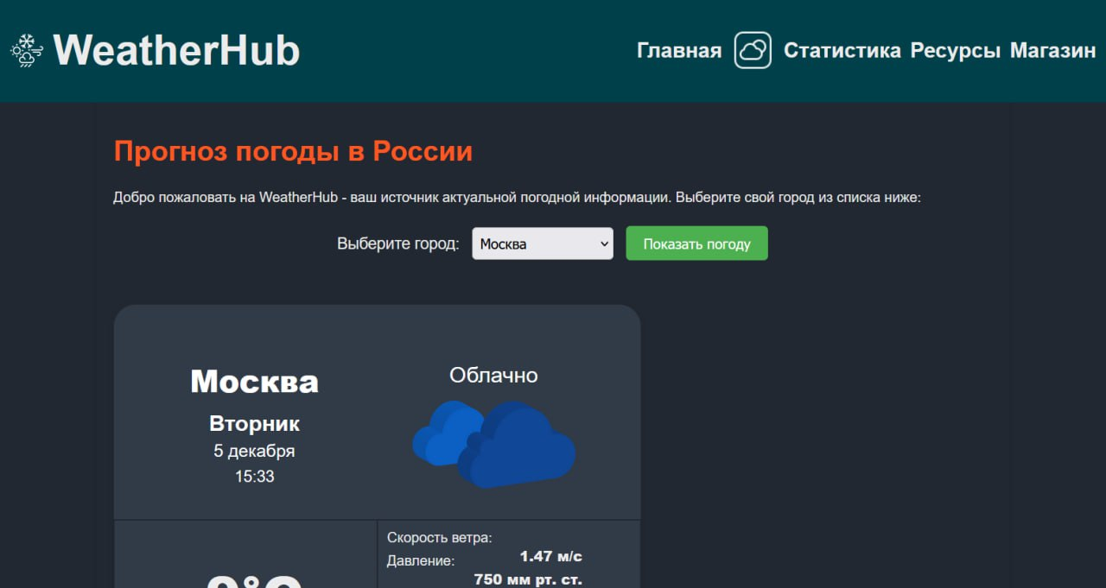

Рисунок 44 – Страница “Прогноз” в браузере Microsoft Edge

* 1. **Адаптация клиентской части интернет-ресурса для стационарных и мобильных устройств**

Веб-сайт охватывает все спектры устройств, обеспечивая хорошую адаптивность для любых размеров экрана. Навигационное меню, которое находится в хэдере при открытии на небольших экранах шириной менее 600 пикселей скрывается, а вместо него появляется так называемое burger-menu, продемонстрированное на рисунке 45.

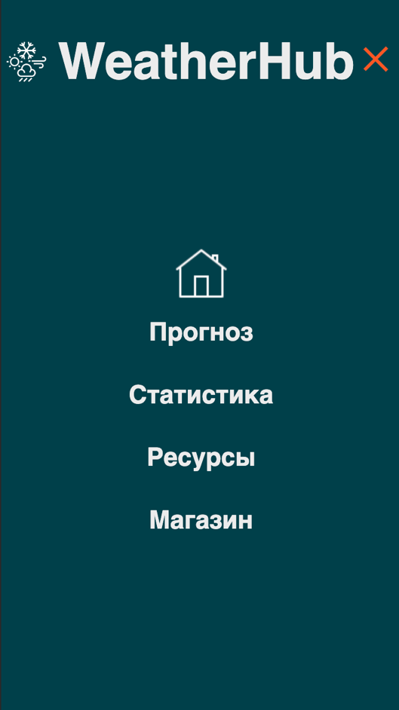

Рисунок 45 – burger-menu

На странице “Магазин” секция с боковым меню так же скрывается на сайте и появляется в burger-menu, как это показано на рисунке 46.

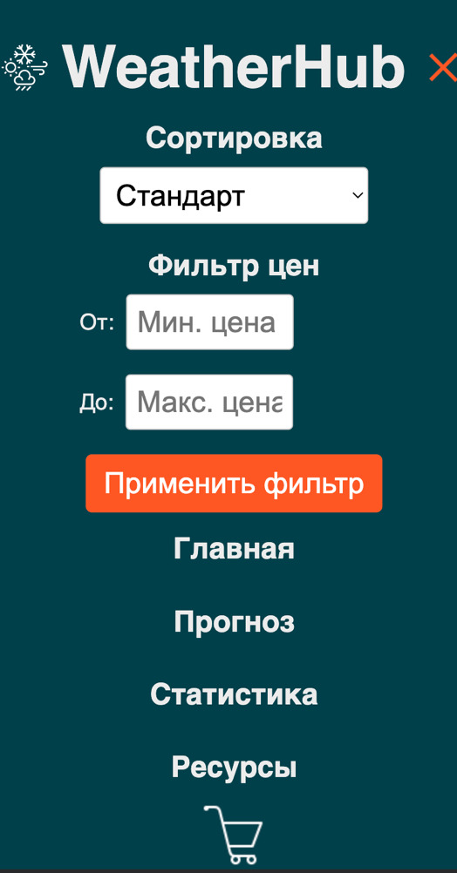

Рисунок 46 – burger-menu на странице “Магазин”

Футер, в котором содержится краткая информация о сайте и навигационные ссылки, также изменяется в зависимости от ширины экрана устройства. На рисунке 47 представлен футер на экране шириной 1680px.



Рисунок 47 – футер (ширина экрана – 1680px)

На рисунке 48 представлен футер на экране шириной 368px.

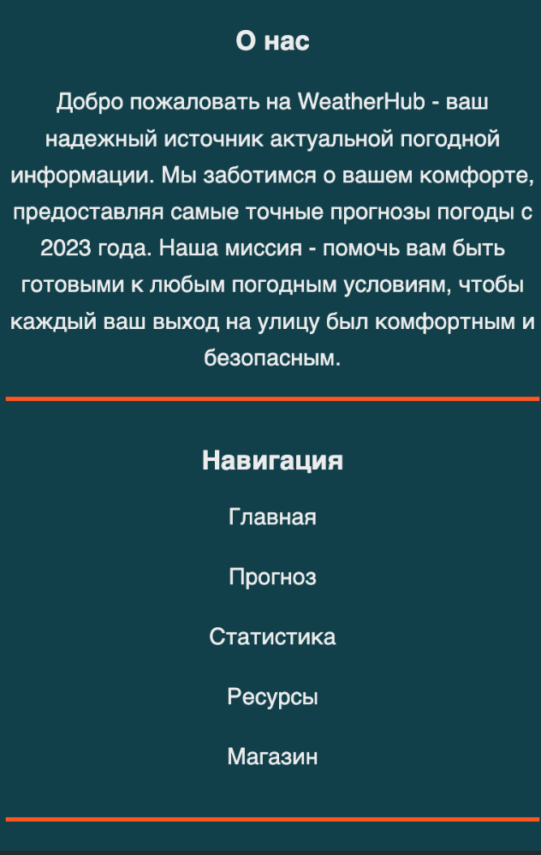

Рисунок 48 – футер (ширина экрана – 368px)

Страница “Прогноз” сайта WeatherHub на экранах шириной 1680px представлена на рисунке 49.

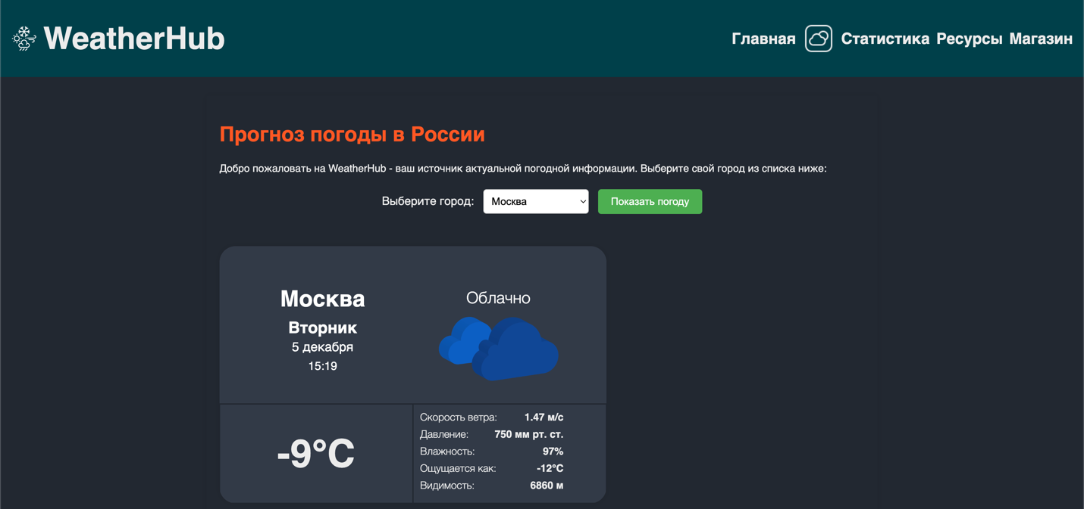

Рисунок 49 – Страница “Прогноз” (ширина экрана – 1680px)

Страница “Прогноз” сайта WeatherHub на экранах шириной 368px представлена на рисунке 50.

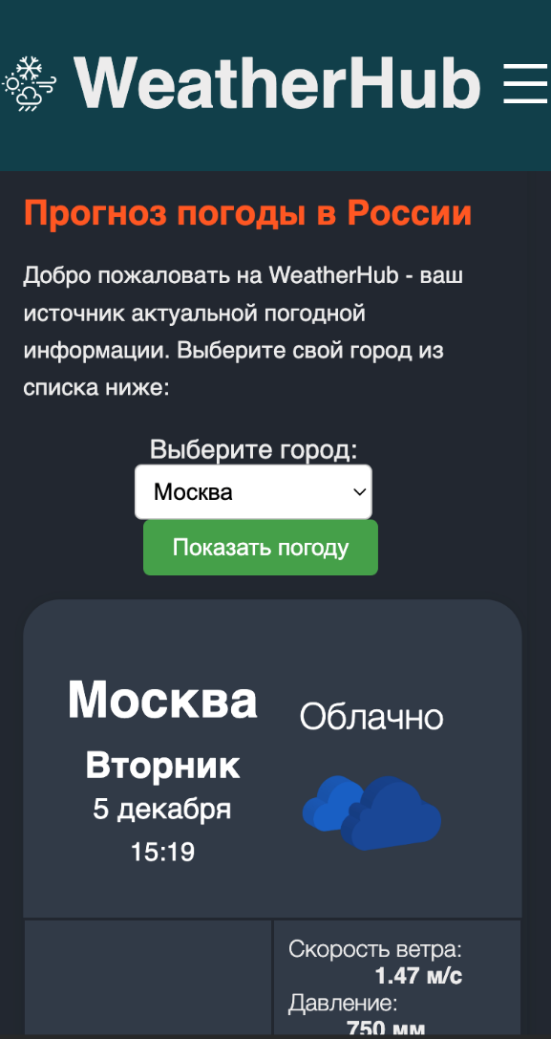

Рисунок 50 – страница “Прогноз” (ширина экрана – 368px)

# 

# ЗАКЛЮЧЕНИЕ

В ходе выполнения данной курсовой работы был проведен анализ и разработка веб-сайта о погоде на месяц с акцентом на его структуру и функциональность. Основной целью проекта было создание современного ресурса, способного удовлетворить потребности современного общества в достоверной и всесторонне информативной погодной информации.

В первую очередь, было проведено исследование существующих погодных ресурсов, таких как OpenWeather и Yandex Погода, что позволило оценить текущие стандарты качества предоставляемой информации. Использование этих погодных сайтов в качестве информационной базы обеспечило высокую точность и актуальность данных нашего веб-сайта.

Одной из ключевых задач было создание удобного и функционального интерфейса для предоставления прогноза погоды на месяц вперед. Реализованный функционал включает в себя не только основные погодные параметры, но и возможность получения дополнительных сервисов, таких как магазин товаров, интересные факты о погоде и информация о методах прогнозирования.

Полученные результаты позволяют сделать следующие выводы:

Веб-сайт успешно реализует свою основную задачу - предоставление точного и актуального прогноза погоды на месяц вперед, что делает его полезным инструментом для планирования повседневных занятий.

Дополнительные сервисы, такие как магазин товаров и раздел с интересными фактами, обогащают пользовательский опыт, делая веб-сайт не просто источником информации о погоде, но и интересным и разнообразным ресурсом.

В процессе разработки были использованы современные методы веб-разработки, что обеспечило высокий уровень функциональности и удобства использования ресурса.

Таким образом, разработанный веб-сайт обещает стать надежным и современным ресурсом, способным удовлетворить потребности широкого круга пользователей, предоставляя не только точные прогнозы погоды, но и разнообразные сервисы для более полного взаимодействия с окружающим миром.

Ознакомиться с исходным кодом можно по ссылке: <https://ajlaxzzz.github.io/WeatherHub/>.

Интернет-ресурс расположен по ссылке: <https://github.com/aJLaxzzz/WeatherHub>.

# СПИСОК ИСПОЛЬЗОВАННЫХ ИСТОЧНИКОВ

1. OpenWeather [Электронный ресурс]. – URL: <https://openweathermap.org/> (дата обращения 12.11.2023).
2. Yandex Погода [Электронный ресурс]. – URL: <https://yandex.ru/pogoda/> (дата обращения 14.11.2023).
3. Weather API [Электронный ресурс]. – URL: <https://openweathermap.org/api> (дата обращения 15.11.2023).
4. Диков, А. В. Web-программирование на JavaScript : учебное пособие для спо / А. В. Диков. — 2-е изд., стер. — Санкт-Петербург : Лань, 2022. — 168 с. — ISBN 978-5-8114-9477-4. — Текст : электронный // Лань : электронно-библиотечная система. — URL: <https://e.lanbook.com/book/195486> (дата обращения: 07.12.2023).
5. Янцев, В. В. JavaScript. Готовые программы : учебное пособие для спо / В. В. Янцев. — 2-е изд., стер. — Санкт-Петербург : Лань, 2022. — 200 с. — ISBN 978-5-8114-9504-7. — Текст : электронный // Лань : электронно-библиотечная система. — URL: <https://e.lanbook.com/book/195539> (дата обращения: 07.12.2023).
6. Янцев, В. В. JavaScript. Визуальные редакторы / В. В. Янцев. — 2-е изд., стер. — Санкт-Петербург : Лань, 2023. — 168 с. — ISBN 978-5-507-46080-9. — Текст : электронный // Лань : электронно-библиотечная система. — URL: <https://e.lanbook.com/book/297032> (дата обращения: 06.12.2023).
7. Хантер, I. Т. Многопоточный JavaScript / I. Т. Хантер, Б. Инглиш ; перевод с английского А. А. Слинкина. — Москва : ДМК Пресс, 2022. — 188 с. — ISBN 978-5-93700-129-0. — Текст : электронный // Лань : электронно-библиотечная система. — URL: <https://e.lanbook.com/book/241205> (дата обращения: 06.12.2023).